

**KARYA TULIS ILMIAH**

**GAMBARAN SIKAP DAN TINDAKAN REMAJA DALAM MELAKUKAN *PERSONAL HYGIENE*  SAAT MENSTRUASI**

**DI SMP NEGERI 12 PALANGKA RAYA**

Disusun oleh:

**Arina Rida Umama**

**PO.62.20.1.20.003**

**KEMENTERIAN KESEHATAN REPUBLIK INDONESIA**

**DIREKTORAT JENDERAL TENAGA KESEHATAN**

**POLITEKNIK KESEHATAN KEMENKES PALANGKA RAYA**

**PROGRAM STUDI D-III KEPERAWATAN**

**2022**



# GAMBARAN SIKAP DAN TINDAKAN REMAJA DALAM MELAKUKAN *PERSONAL HYGIENE* SAAT MENSTRUASI DI SMP NEGERI 12 PALANGKA RAYA



**KARYA TULIS ILMIAH**

**Disusun untuk memenuhi persyaratan menempuh mata kuliah**

**Karya Tulis Ilmiah**

Disusun oleh:

**Arina Rida Umama**

**PO.62.20.1.20.003**

**KEMENTERIAN KESEHATAN REPUBLIK INDONESIA**

**DIREKTORAT JENDERAL TENAGA KESEHATAN**

**POLITEKNIK KESEHATAN KEMENKES PALANGKA RAYA**

**PROGRAM STUDI D-III KEPERAWATAN**

**2022**

**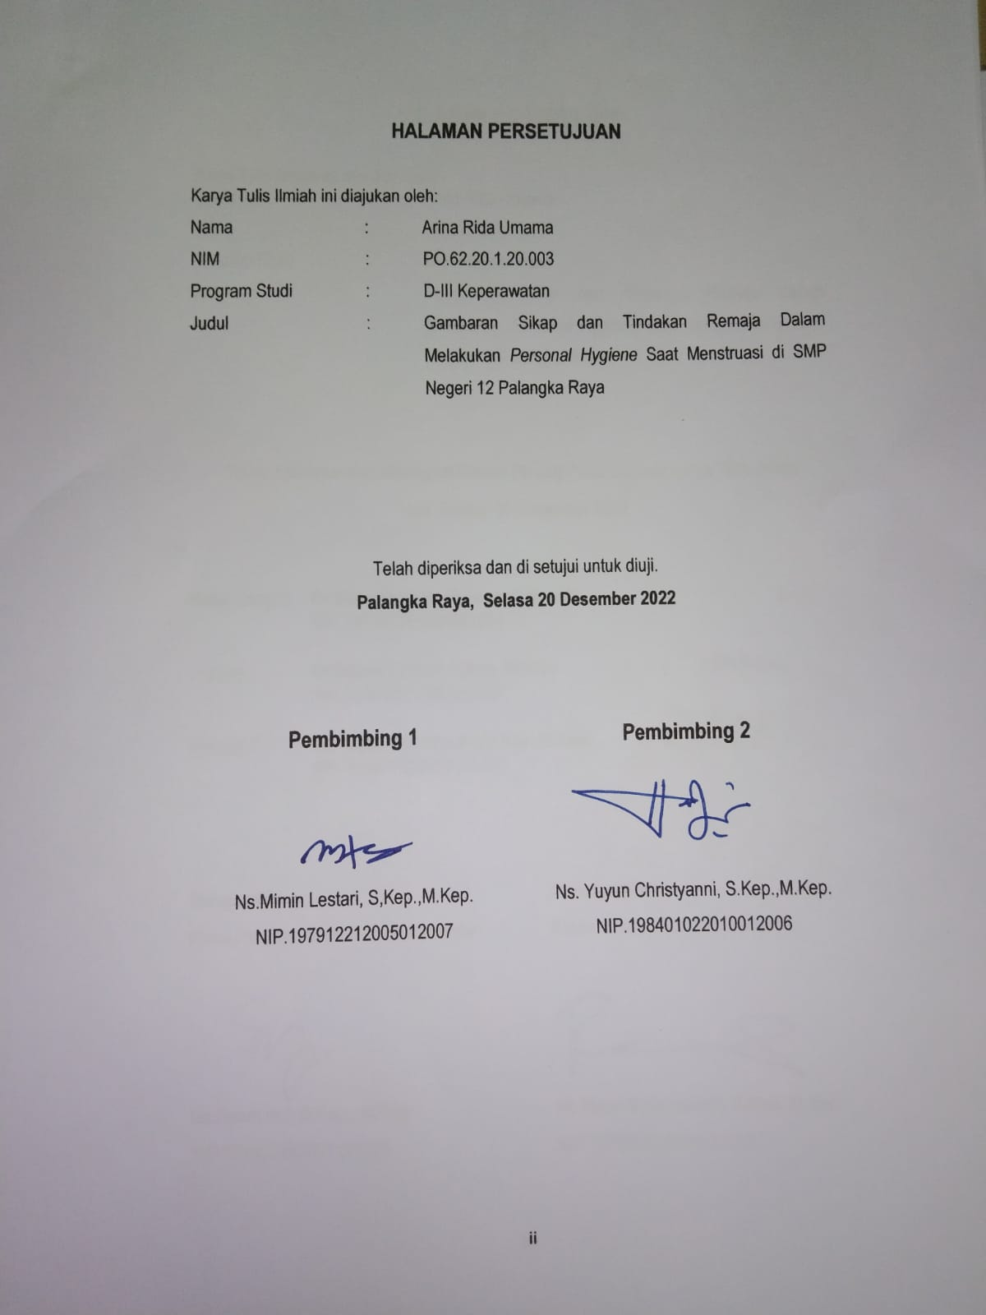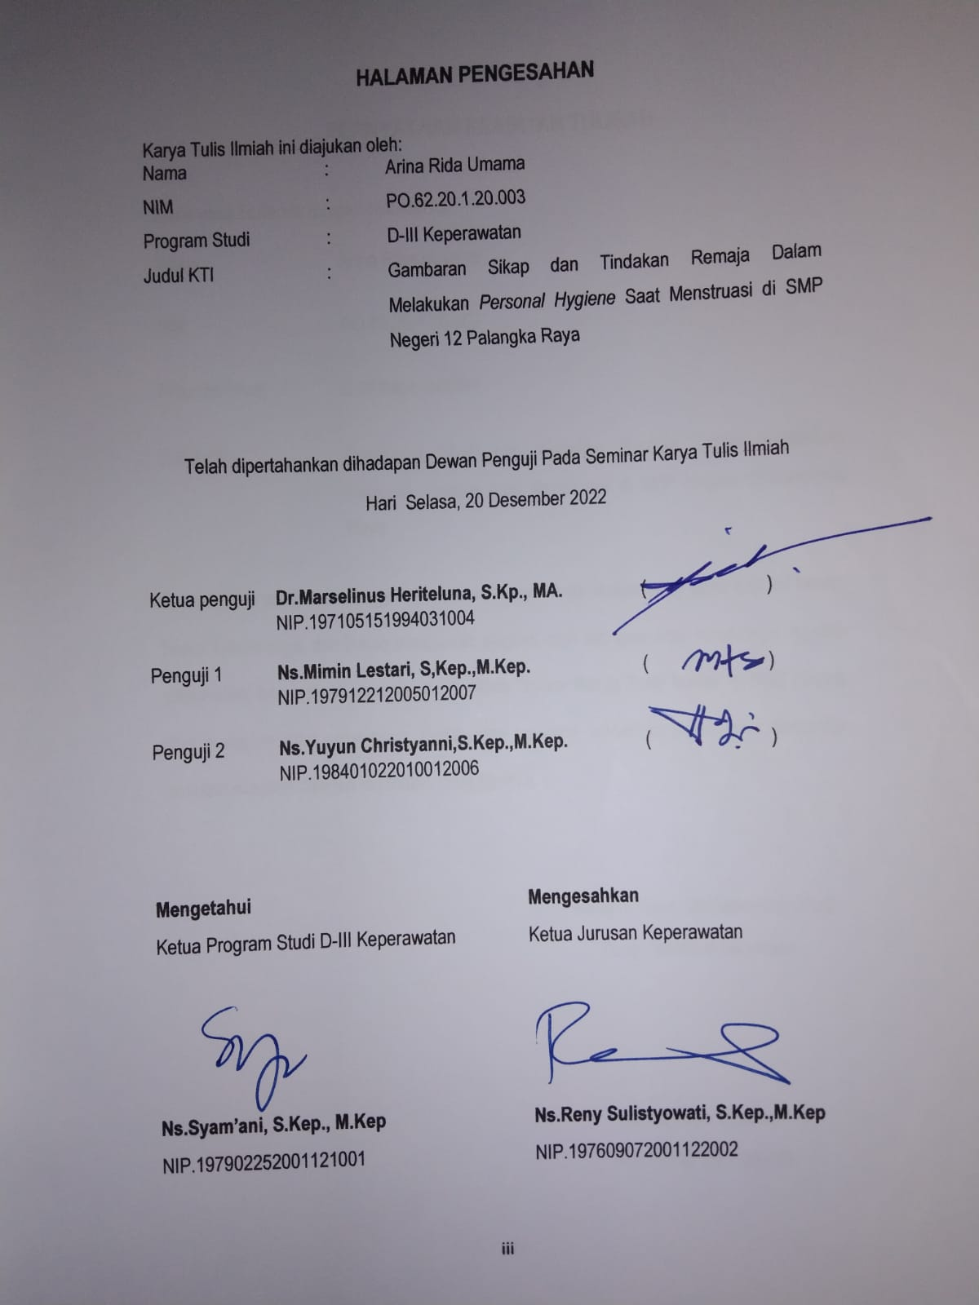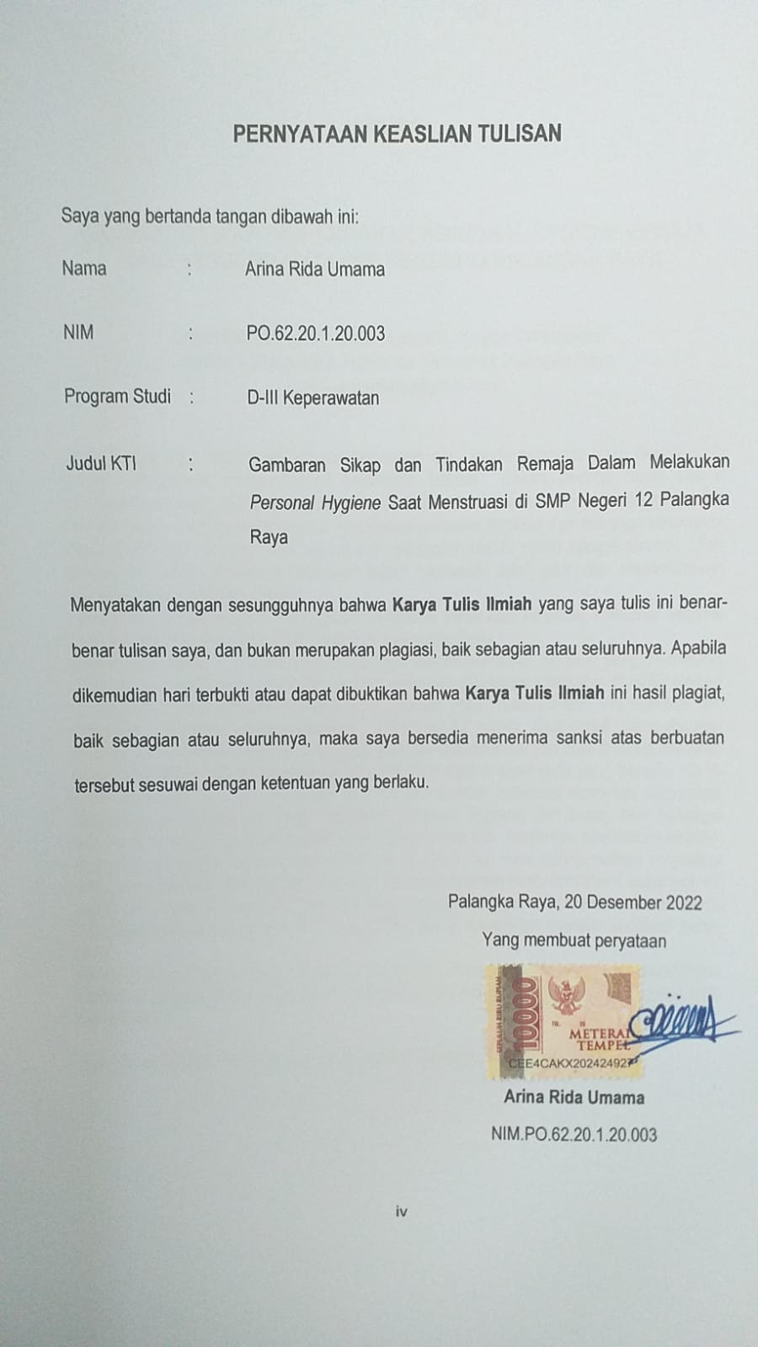****ABSTRAK**

**GAMBARAN SIKAP DAN TINDAKAN *PERSONAL HYGIENE* REMAJA SAAT MENSTRUASI DI SMP NEGERI 12 PALANGKA RAYA**

**Arina Rida Umama¹, Mimin Lestari¹, Yuyun Christyanni².**

Jurusan Keperawatan, Poltekkes Kemenkes Palangka Raya

Email: arinarieda@gmail.com

**Latar Belakang :** Menstruasi merupakan salah satu tanda pubertas yang terjadi pada wanita. Menstruasi adalah proses peluruhan lapisan dalam dinding rahim wanita (endometrium) yang mengandung banyak pembuluh darah dan umumnya berlangsung 5-7 hari per bulan.Sangat penting untuk melakukan *personal hygiene* dan menjaga kesehatan organ reproduksi. Karena saat menstruasi, pembuluh darah rahim sangat sensitif. Oleh karena itu bakteri mudah berinteraksi ketika memasuki jalan lahir dan menyebabkan penyakit pada organ reproduksi.

**Tujuan Penelitian :** Untuk mengetahui Gambaran Sikap dan Tindakan *Personal hygiene* Remaja Saat Menstruasi Di SMP Negeri 12 Palangka Raya

**Metode penelitian :** Metode yang digunakan dalam penelitian ini yaitu dengan metode deskriptif kuantitatif dengan teknik *random sampling*. Penelitian dilakukan di SMP Negeri 12 Palangka Raya dengan populasi yang dipakai yaitu kelas VII dan VIII sebesar 88, kemudian responden yang digunakan sebanyak 52 orang. Dan untuk pengumpulan datanya melalui lembaran kuesioner yang dijawab oleh siswi dengan cara analisis univariat

**Hasil Penelitian :** Mayoritas responden penelitian adalah siswi putri yang berusia 13-15 tahun sebanyak 33 orang (63,46%). Berdasarkan sumber informasi mayoritas responden mendapatkan sumber informasi mengenai *personal hygiene* dari orang tua/ keluarga sebanyak 50 (96,15%). Berdasarkan pendidikan orang tua mayoritas pendidikan terakhir orang tua responden adalah SMA sebanyak 22 (42,31%). Hasil dari penelitianmayoritas responden memiliki sikap positif mengenai *personal hygiene* saat menstruasi sebanyak 49 orang (94%) dan 3 responden memiliki sikap negatif (6%) dan diperoleh hasil baik pada penelitian tindakan sebanyak 50 orang (96%) dan 2 responden memiliki tindakan buruk (4%).

**Saran :** Disarankan bagi siswi dapat meningkatkan sikap dan tindakan melalui pendidikan kesehatan, pengamatan, pengalaman dan membaca materi tentang *personal hygiene* saat menstruasi

Kata kunci : Sikap, Tindakan, *Personal hygiene*, Remaja, Menstruasi

# **KATA PENGANTAR**

Dengan memanjatkan puji dan syukur saya panjatkan kehadiran Tuhan Yang Maha Esa, karena atas berkat dan karunia-Nya sehingga penulis dapat menyelesaikan Karya Tulis Ilmiah ini dengan tepat waktunya. Karya Tulis Ilmiah yang berjudul“ Gambaran Sikap dan Tindakan Remaja Dalam Melakukan *Personal hygiene* Saat Menstruasi di SMP Negeri 12 Palangka Raya”. Penyusunan Karya Tulis Ilmiah ini adalah untuk memenuhi salah satu persyaratan dalam menyelesaikan Pendidikan di Poltekkes Kemenkes Palangka Raya Jurusan DIII Keperawatan. Dalam Penyusunan Karya Tulis Ilmiah ini penulis mendapat bimbingan, arahan, koreksi, saran, bantuan dan dukungan dari berbagai pihak. Pada kesempatan ini penulis ingin menyampaikan ucapan terima kasih yang sedalam-dalamnya kepada :

1. Bapak Mars Khendra K.,STP. MPH selaku Direkur Politeknik Kesehatan Kemenkes Palangka Raya, yang telah memberikan kesempatan untuk menempuh pendidikan di Politeknik Kesehatan Palangka Raya
2. Ibu Ns. Reny Sulistyowati, S.Kep.,M.Kep selaku Ketua Jurusan Keperawatan di Politeknik Kesehatan Kemenkes Palangka Raya
3. Bapak Ns.Syam’ani., S.Kep., M.Kep selaku Ketua Prodi D-III Keperawatan di Politeknik Kesehatan Kemenkes Palangka Raya.
4. Bapak Ns.Gad Datak, M.Kep.,Sp.MB. selaku pembimbing akademik dan dosen yang telah membimbing selama kuliah di Poltekkes Kemenkes Palangka Raya.
5. Bapak Dr.Marselinus Heriteluna, S.Kp., MA selaku dosen penguji yang telah memberi banyak masukan dalam pembuatan Karya Tulis Ilmiah ini
6. Ibu Ns.Mimin Lestari, S,Kep.,M.Kep. selaku Pembimbing I yang senantiasa meluangkan waktu, membantu penulisan dalam memberikan masukan, arahan, memberikan semangat dan bimbingan hingga Karya Tulis Ilmiah ini selesai.
7. Ibu Ns.Yuyun Christyanni,S.Kep.,M.Kep. selaku pembimbing II yang telah banyak memberikan bimbingan, arahan dan masukan serta memberikan semangat dalam penyusunan Karya Tulis Ilmiah ini selesai.
8. Seluruh dosen dan Civitas Akademik Poltekkes Kemenkes Palangka Raya khususnya bapak dan ibu dosen Program Studi D-III Keperawatan yang telah memberikan banyak ilmu, dukungan dan pengalaman kepada penulis selama menempuh pendidikan di Program Studi D-III Keperawatan.
9. Kepada kedua orang tua saya Ayah dan ibu, saudara saya Okta Indan y, Diana Maria U, Dwi Indra H dan seluruh keluarga tercinta yang senantiasa mendoakan, memberikan semangat dan dukungan serta motivasi- motivasi yang telah diberikan kepada saya.
10. kepada teman dekat saya yainun ciw, dhella pus, yulyul, Nova tri, lia kar, dan teman-teman saya yang di jawa, yang selalu mendengarkan keluh kesah saya, memberikan semangat, membantu saya dan senantiasa mendoakan kepada saya.
11. Teman-teman seperjuangan saya Mahasiswa Reguler XXIII Program Studi D-III Keperawatan yang telah membantu saya selama 3 tahun menjalani pendidikan, dan memberikan semangat hingga Karya Tulis Ilmiah ini selesai.
12. Kepada responden siswi SMP Negeri 12 Palangka Raya Kelas VII dan VIII yang telah bersedia menjadi responden pada penelitian ini

Kepada Seluruh pihak yang telah membantu sehingga Karya Tulis Ilmiah ini terselesaikan

Dalam penyusunan Karya Tulis Ilmiah ini penulis menyadari masih banyak kekurangan sehingga penulis sangat mengharapkan kritik dan saran yang membangun agar Karya Tulis Ilmiah ini menjadi lebih baik. Semoga Karya Tulis Ilmih ini dapat bermanfaat bagi penulis dan pembaca untuk meningkatkan pengetahuan.

Palangka Raya, Selasa 20 Desember, 2022

Penulis

**DAFTAR ISI**

**HALAMAN JUDUL** i

**HALAMAN PERSETUJUAN** ii

**HALAMAN PENGESAHAN** iii

**PERNYATAAN KEASLIAN TULISAN** iv

**ABSTRAK** v

**KATA PENGANTAR** vi

**DAFTAR ISI** viii

**DAFTAR TABEL** ix

**DAFTAR GAMBAR** x

**DAFTAR LAMPIRAN** xi

**BAB I PENDAHULUAN** 1

A. Latar Belakang 1

B. Rumusan Masalah 4

C. Tujuan Penelitian 4

D. Manfaat Penelitian 5

**BAB II TINJAUAN PUSTAKA** 7

A. Tinjauan Teori 7

B. Hasil Riset 21

C. Kerangka Teori 22

**BAB III METODE PENELITIAN** 23

A. Desain Penelitian 23

B. Kerangka Konsep 23

C. Definisi Operasional 24

D. Lokasi dan Waktu Penelitian 25

E. Populasi dan Sampel 25

F. Instrumen Penelitian 28

G. Tahap Pengumpulan Data 31

H. Analisis Data 33

I. Etika Penelitian 34

**BAB IV HASIL DAN PEMBAHASAN** 36

A. Gambaran Umum Lokasi Penelitian 36

B. Hasil Penelitian 36

C. Pembahasan 40

D. Keterbatasan Peneitian 45

**BAB V SIMPULAN DAN SARAN** 46

A. Simpulan 46

B. Saran 47

**DAFTAR PUSTAKA** 48

**LAMPIRAN** 52

**DAFTAR RIWAYAT HIDUP** 87

# 

# DAFTAR TABEL

Tabel 2. 1 Hasil Penelitian Terkait 21

Tabel 3. 1 Definisi Operasional 24

Tabel 3. 2 Perhitungan Sampel Setiap Kelas 27

Tabel 3. 3 Kisi-Kisi Kuesioner 31

Tabel 3. 4 Pemberian Skor Kuesioner Pengetahuan 31

Tabel 3. 5 Pemberian Skor Kuesioner Sikap 31

Tabel 4. 1 Sikap *Personal Hygiene* Saat Menstruasi 39

Tabel 4. 2 Tindakan *Personal Hygiene* Saat Menstruasi 40

# DAFTAR GAMBAR

Gambar 2. 1 Kerangka Teori 22

Gambar 3. 1 Kerangka Konsep 23

Gambar 4. 1 Distribusi Frekuensi Karakteristik Responden Berdasarkan Usia 37

Gambar 4. 2 Distribusi Frekuensi Berdasarkan Sumber Informasi 38

Gambar 4. 3 Distribusi Frekuensi Berdasarkan Pendidikan Orangtua (ibu) 38

# DAFTAR LAMPIRAN

Lampiran 1 : Surat Izin Pengambilan Data Pendahuluan 52

Lampiran 2 : Surat Izin Penelitian Ke DPMPTSP Kota Palangka Raya 54

Lampiran 3 : Izin Penelitian Dinas Pendidikan Kota Palangka Raya 57

Lampiran 4 : Surat Izin Pelaksanaan Pengambilan Data Pendahuluan 58

Lampiran 5 : Lembar Penjelasan Penelitian 59

Lampiran 6 : Lembar Permohonan Menjadi Responden 61

Lampiran 7 : Lembar *Informed Consent* 62

Lampiran 8 : Lembar Kuesioner 63

Lampiran 9 : Kisi-kisi Kuesioner Penelitian 66

Lampiran 10 : Uji Validitas 67

Lampiran 11 : Lembar Konsultasi 69

Lampiran 12 : Surat Etik Penelitian 73

Lampiran 13 : Dokumentasi Penelitian 74

Lampiran 14 : Surat Keterangan Cek Plagiat 75

Lampiran 15 : Hasil Turnitin 76

Lampiran 16 : Jadwal Perencanaan Penelitian 77

Lampiran 17 : Tabulasi Data 78

# BAB I PENDAHULUAN

## Latar Belakang

Menstruasi merupakan salah satu tanda pubertas yang terjadi pada wanita. Menstruasi adalah proses peluruhan lapisan dalam dinding rahim wanita (endometrium) yang mengandung banyak pembuluh darah dan umumnya berlangsung 5-7 hari per bulan. Biasanya, siklus menstruasi berlangsung sampai usia 50 tahun. Periode setelah berhentinya menstruasi dikenal sebagai menoupause. Beberapa wanita mengalami kram atau juga dikenal sebagai dismenore. Untuk menekan rasa sakit bisa dengan cara kompres hangat, olahraga teratur dan banyak istirahat. Dan jika nyeri haid atau menstruasi mengganggu aktivitas sehari-hari, bisa berikan obat anti inflamasi nonsteroid atau bisa didiskusikan langsung dengan tenaga kesehata, Menurut Kementerian Kesehatan (Promkes, 2018).

Menurut *Word Health Organization* (WHO) menyatakan bahwa usia remaja digolongkan sekitar 10-19 tahun (WHO, 2018), sedangkan dari Badan Pusat Statistik dan Badan Perencanaan Pembangunan Nasional menyatakan bahwa pada tahun 2010 di Indonesia terdapat data 63 juta remaja melakukan perilaku yang beresiko tidak sehat, misalnya ketika mengalami menstruasi kurangnya merawat tindakan kebersihan organ reproduksi. Implementasi kebersihan seseorang berupa menjaga pola kebersihan alat reproduksi, agar area kewanitaan pada waktu menstruasi tetap terjaga dan terhinda dari infeksi (Syamson, et al., 2022). Sangat penting untuk melakukan *personal hygiene* dan menjaga kesehatan organ reproduksi. Karena saat menstruasi, pembuluh darah rahim sangat sensitif. Oleh karena itu bakteri mudah berinteraksi ketika memasuki jalan lahir dan menyebabkan penyakit pada organ reproduksi (Rosyida, 2019).

Penyakit infeksi saluran reproduksi terjadi pada insiden angka pada remaja umur (10-18 tahun) yaitu 35 sampai 42% serta dewasa muda umur (18-22 tahun) sebanyak 27 hingga 33% (Dahlan, 2021). Survei Kesehatan Reproduksi Remaja Indonesia tahun 2012 menyatakan bahwa perempuan usia 15-24 tahun mengalami keputihan sebesar 31,8%. Hal ini menunjukan bahwa remaja putri memiliki resiko lebih tinggi mengalami keputihan. Keputihan dapat disebabkan oleh kurangnya kebersihan diri, penggunaan deterjen yang tidak sehat, jamur, parasit dan virus (Christyanni, Rahmawaty, et al., 2022). Pencegahan yang bisa dilakukan adalah menjaga kebersihan alat kelamin dan selalu membasuh area kewanitaan menggunakan sabun wanita baik saat buang air kecil maupun saat buang air besar, dan pengguaan celana dalam usahakan terbuat dari bahan katun dan tidak memakai celana dalam yang ketat. Jadi lakukan *personal hygiene* dengan benar dan tepat mulai membasuh dari area depan ke area belakang agar kotoran yang berada di anus tidak sampai terbawah ke vagina. Jangan menggunakan sabun yang tercampur dengan parfum, usahakan bagian vagina tetap kering dan tidak basah, karena jika basah mampu meminimalisir pertumbuhan bakteri atau jamur makanya selalu dilakukan pengeringan area kewanitaan dengan menggunakan tisu kering atau handuk bersih (Salikah,2010) dalam (Husna et al., 2021).

Perawatan diri terkait menstruasi diantaranya dengan 2 kali sehari mengganti celana dalam yang menyerap, minum air putih yang banyak, batasi konsumsi lemak dan pemakaian garam, dan tidak lupa agar merapikan rambut kemaluan atau mencukur (Mona et al., 2020). *Personal hygiene* merupakan hal yang sangat penting saat menstruasi untuk remaja SMP. Remaja jika tidak melakukan *personal hygiene* saat menstruasi dapat menimbulkan gangguan pada fungsi reproduksi (Diah Pemiliana et al., 2019).

Gangguan yang timbul karena ketidaktahuan *personal hygiene* saat menstruasi adalah keluhan penyakit yang ditandai dengan adanya sensasi gatal parah dari alat kelamin yang disebut penyakit *pruritus vilva* (Diana, 2015). Perilaku perawatan *hygiene* yang kurang pada saat menstruasi adalah malas mengganti pembalut (Nirwana, 2014). Perilaku perawatan diri untuk remaja putri dalam mengganti pembalut yang baik yakni pada saat menstruasi pembalut harus diganti sesering mungkin, jika sudah penuh oleh darah menstruasi dan tidak boleh dipakai lebih dari enam jam (Haryono, 2016) dalam (Gaster, 2019).

Menurut Survei Demografi Dan Kesehatan Indonesia (SDKI) Kesehatan reproduksi remaja putri sebagian besar membicarakan dengan teman 60%, ibu 44%, dan guru 43% (Badan Pusat Statistik et al., 2013). Pengaruh teman sebaya diketahui lebih mendukung perilaku kebersihan nya pada saat menstruasi sebanyak 2,963 (Suryati, 2012). Upaya mengurangi gangguan pada saat menstruasi adalah salah satunya membiasakan dengan perilaku *personal hygiene*. Kebersihan perorangan atau *personal hygiene y*aitu untuk memelihara suatu tindakan kebersihan dan kesehatan seseorang untuk kesejahteraan fisik dan psikis (Laly dan Sulistyo,2012) dalam (Wari Harahap,2021)

Di salah satu Kota/Kabupaten Kalimantan Tengah khususnya di Kota Palangka Raya. Terdapat jumlah sebanyak 47 sekolah SMP yang berada di Kota Palangka Raya. Berdasarkan data yang diperoleh pada tanggal 23 Agustus 2022 dari Data Dinas Pendidikan Kota Palangka Raya yang telah ada, terdapat profil sekolah SMP se-Kota Palangka Raya didapatkan sekolah SMP Negeri 12 Palangka Raya yang jumlah nya 225 orang. Remaja muda termasuk dalam kelompok usia 12 sampai 15 tahun, yang rata-rata duduk di Sekolah Menengah Pertama (SMP). Pada kelompok usia ini, informasi yang diterima tentunya berkaitan dengan kesehatan reproduksi tidak sekuat pada kelompok usia berikutnya. Sehingga peneliti memilih untuk meneliti di SMP Negeri 12 Palangka Raya.

Berdasarkan uraian data di atas maka peneliti tertarik untuk melakukan penelitian dengan judul “Gambaran Sikap dan Tindakan Remaja Dalam Melakukan *Personal Hygiene* Saat Menstruasi di SMP Negeri 12 Palangka Raya.

## Rumusan Masalah

Berdasarkan latar belakang diatas, maka rumusan masalah pada penelitian ini adalah “Bagaimana Gambaran Sikap dan Tindakan Remaja Dalam Melakukan *personal Hygiene* saat menstruasi di SMP Negeri 12 Palangka Raya”.

## Tujuan Penelitian

1. Tujuan Umum

Tujuan dari penelitian ini adalah untuk mengetahui “Gambaran Sikap dan Tindakan Remaja Dalam Melakukan *Personal Hygiene* Saat Menstruasi di SMP Negeri 12 Palangka Raya”.

1. Tujuan Khusus
2. Untuk mengetahui karakteristik responden berdasarkan usia
3. Untuk mengetahui sumber memperoleh informasi
4. Untuk mengetahui pendidikan orangtua (ibu) responden
5. Untuk mengetahui sikap remaja dalam melakukan *personal hygiene* saat menstruasi
6. Untuk mengetahui tindakan remaja dalam melakukan *personal hygiene* saat menstruasi

## Manfaat Penelitian

Penelitian yang dilakukan ini diharapkan bisa bermanfaat khususnya bagi peneliti dan pihak-pihak terkait, baik secara teoritis maupun praktis, diantaranya sebagai berikut:

1. Secara Teoritis

Sebagai salah satu sumber bacaan penelitian dan pengembangan ilmu serta menjadi sumber informasi yang dapat digunakan bagi komunitas dan dapat memahami tentang Gambaran Sikap dan Tindakan Remaja Dalam Melakukan *personal hygiene* saat menstruasi.

1. Secara Praktis
2. Bagi Peneliti

Hasil penelitian ini diharapkan dapat digunakan sebagai proses pengalaman belajar, meningkatkan kemauan komunikasi, mengembangkan daya nalar, minat, dan kemampuan dalam bidang penelitian.

1. Bagi Institusi Pendidikan

Hasil penelitian ini diharapkan dapat memberikan informasi dan dapat dijadikan data dasar dalam mengembangkan penelitian mahasiswa keperawatan selanjutnya, sehingga semakin banyak penelitian terkait gambaran Sikap Dan Tindakan *personal hygiene* saat menstruasi pada siswi maupun remaja lainnya.

1. Bagi Remaja putri

Hasil penelitian ini diharapkan sebagai bahan untuk meningkatkan pengetahuan siswi dan menambah wawasan informasi tentang gambaran Sikap Dan Tindakan *personal hygiene* saat menstruasi di sekolah.

# BAB II TINJAUAN PUSTAKA

## Tinjauan Teori

* + - 1. **Menstruasi**
  1. **Pengertian Menstruasi**

Menstruasi adalah proses keluarnya darah dari rahim. Hal ini disebabkan oleh lepasnya lapisan Rahim yang mengandung banyak pembuluh darah dan telur yang tidak dibuahi. Proses mentruasi dapat terjadi karena sel telur pada organ kewanitaan tidak dibuahi maka karena itu akan menyebabkan dinding Rahim atau lapisan Rahim menebal dan kemudian rontok sehingga mengalirkan darah melalui sistem reproduksi wanita. Menstruasi hanya terjadi pada wanita normal. Kebiasaan wanita menstruasi setiap bulannya disebut priode siklus menstruasi. Siklus menstruasi normal ditandai dengan 21 hari sampai dengan 35 hari, darah yang keluar saat menstruasi biasanya sebanyak 10-0 ml pe hari. Haid atau menstruasi yang terjadi dengan siklus lebih lama dari 35 hari termasuk kategori siklus abnormal, hal ini terjadi karena banyak mediator seperti ketidakseimbangan hormon, stres, penggunaan kontrasepsi atau karena tumor (Nuraini, 2018).

Menstruasi adalah keadaan fisiologis atau normal. Merupakan pengusiran darah,lender dan puing-puing sel secara pariodik timbul dari mukosa uterus dan terjadi relative teratur dari menarche sampai menopause, kecuali selama masa kehamilan dan menyusui. Durasi perdarahan saat menstruasi sangat berfariasi, biasanya 4-6 hari, tetapi jika 2-9 hari selalu dianggap fisiologis(Mandang et al., 2016).

* 1. **Fase-Fase Pada Siklus Menstruasi**

Menurut (Hatta, 2022) fase dalam menstruasi dibagi menjadi empat bagian, antara lain:

1. Fase Menstruasi

Fase mentruasi adalah fase pertama kali dari siklus menstruasi. Fase ini ditandai dengan hilangnya endometrium atau yang biasa disebut dengan luruhnya dinding rahim yang berisi banyak pembuluh darah dan lender, kemudian keluar dari tubuh sebagai darah menstruasi dengan berlangsung selama 4-6 hari.

1. Fase Folikuler

Fase folikular terjadi ketika hipotalamus di otak mengeluarkan hormon GnRH, hormon ini yang berperan penting dalam menentukan kesuburan. Hormon GnRH ini berfungsi untuk merangsang kelenjar hipofisis (pituitari) untuk mengeluarkan hormon Follicle-stimulating hormone (FSH) atau hormon untuk mengatur produksi sel telur. Setelah itu, hormone FSH akan merangsang indung telur (ovarium) untuk menghasilkan folikel yang berisi telur yang belum matang. Folikel akan berkembang selama sekitar 10 sampai 14 hari. Folikel yang matang mengeluarkan hormone estrogen, yang kemudian menebalkan dinding rahim.

1. Fase Ovulasi

Fase ovulasi terjadi sekitar hari ke-14. Selama ovulasi, sel telur siap untuk dibuahi oleh sperma. Hal ini disebabkan oleh peningkatan hormon pelutein. Telur yang dilepaskan berjalan ke tuba falopi dan menempel pada dinding rahim. Jika sel telur tidak dibuahi, sel telur akan menyatu dalam waktu 24 jam dari fase ovulasi. Pada tahap ovulasi, vagina akan mengeluarkan cairan seperti lendir dari leher rahim.

1. Fase Leuteal

Fase luteal berlangsung dari hari ke-15 hingga hari ke-28. Pada tahap ini, sel telur yang dilepaskan dari ovarium akan berpindah dari tuba falopi ke rahim. Tingkat hormone progesteron akan meningkat untuk mempersiapkan endometrium untuk kehamilan. Jika sel telur dibuahi oleh sperma dan menempel pada dinding rahim, maka akan terjadi kehamilan. Sebaliknya, jika kehamilan tidak terjadi, kadar estrogen dan progesteron turun, menyebabkan penumpahan dan timbulnya menstruasi.

1. **Siklus Menstrusi**

Pola siklus menstruasi adalah pola yang membuat jarak antara hari awal menstruasi dengan hari awal menstruasi selanjutnya. Normal pola siklus menstruasi jika tidak kurang dari 21 hari dan tidak lebih dari 35 hari (Yudita,2017). Jika dalam 3 bulan, terdapat salah satu siklus kurang dari 21 hari atau lebih dari 35 hari maka disebut siklus tidak teratur. Bila dalam 3 bulan, semua siklus menstruasi memiliki rentang 21-35 hari maka disebut siklus menstruasi teratur (Rahmatullaili,2012 dalam Luthfa,2017).

1. **Sikap Personal Hyginen saat menstruasi**
2. **Pengertian Sikap**

Sikap adalah kecenderungan untuk bertindak terhadap rangsangan lingkungan yang dapat memicu atau mengarahkan perilaku manusia menurut definisi, sikap merupakan suatu keadaan jiwa dan keadaan berfikir untuk menanggap suatu objek yang mengatur dan mempengaruhi secara langsung atau tidak langsung melalui pengalaman sikap dan tindakan (Notoatmodjo, 2014). Sikap seperti bentuk evaluasi atau reaksi perasaan.

1. **Tujuan**

Menurut Ernawati (2016) menjaga kebersihan organ reproduksi wanita terutama pada area kewanitaan. Tujuan perawatan selama menstruasi itu untuk pemeliharaan kebersihan dan kesehatan pribadi yang dilakukan selama menstruasi untuk mencapai kesejahteraan fisik maupun psikologis, serta dapat meningkatkan kesehatan seseorang. Tujuan dari perawatan diri selama menstruasi adalah untuk mengurangi dan mencegah gangguan pada kesehatan reproduksi yang dialami oleh remaja perempuan.

1. **Manfaat**

Sikap *Personal hygiene* saat menstruasi, memiliki beberapa keunggulan diantara lain :

1. Menjaga vagina tetap bersih dan nyaman
2. Dapat mencegah keputihan, gatal-gatal dan bau tidak sedap
3. Mampu menjaga pH vagina dalam kondidi normal, yaitu antara 3,5 hingga 4,5
4. **Sikap *Personal Hyginen* saat menstruasi**

Sinaga, (2017) menyatakan bahwa ada beberapa indikator yang perlu di perhatikan untuk sikap *personal hygiene* saat menstruasi, sebagai berikut:

1. Mencuci tangan menggunakan sabun dan air mengalir sebelum dan sesudah memengang daerah kewanitaan atau genetalia
2. Membersihkan vagina dengan air bersih
3. Tidak menggunakan cairan antiseptik saat membersihkan vagina
4. Membasuh genetalia dari arah/depan (vagina) ke belakang (anus)
5. Pemakaian pembalut tidak boleh lebih dari empat jam
6. Memendekkan rambut genetalia.
7. Kebersihan pakaian dan celana dalam sehari-hari

Mengganti pakaian setiap hari sangat penting, terutama pakaian dalam. Pakaian dalam yang bagus terbuat dari katun, tidak kencang dan dapat menutupi area pinggul sehingga dapat menopang pembalut dengan erat. Pakaian dalam yang ketat memungkinkan sirkulasi udara tidak lancar, akibatnya bisa berdampak kulit menjadi iritasi. Keringat yang tidak bisa terserap dengan sempurna. juga bisa berisiko mengundang bakteri jahat yang bersarang bersarang.

Saat menstruasi, pakaian dalam kita sering kali lebih kotor dari biasanya karena ada noda darah dan terkadang noda darah sulit ketika dibersihkan. Untuk mengatasi masalah seperti ini celana dalam yang terkena darah noda darah bisa dicuci menggunakan air hangat agar bercak darah tersebut mudah untuk pudar dan hilang. Kemudian ditambahkan sabun mandi atau sabun ringan dan Jangan gunakan deterjen di atasnya karena ini akan mengubah sifat dari pakaian dalam dan bisa mempengaruhi area genital wanita.

1. Pemanfaatan Pembalut

Pembahasan penggunaan pembalut saat menstruasi terdiri dari beberapa hal, yaitu menjaga kebersihan pembalut, memilih pembalut, menentukan jenis pembalut yang sekali pakai dan pembalut yang dapat digunakan kembali seperti pembalut kain (Sinaga, E., 2017).

1. **Menjaga Kebersihan Pembalut**

Saat menstruasi, rahim wanita sangat mudah terinfeksi Jadi perlu mengganti pembalut sesering mungkin. Pada awal menstruasi, biasanya jumlah darah yang keluar lumayan banyak, jadi harus mengganti pembalut lebih dari 3 kali dalam sehari. Jika pembalut terlalu lama tidak diganti,itu menyebabkantampon menjadi sangat kotor dengan darah, dan bisa tempat berkembang biaknya bakteri dan jamur. Jadi jika tidak secara langsung diganti secara berulang-ulang, bakteri akan tumbuh dan bisa menyebabkan masalah pada kewanitaan (Sinaga, E., 2017).

1. **Pemilihan Pembalut**

Sejak dulu, ternyata wanita mencoba melakukan segala kesempatan untuk merasa nyaman selama menstruasi berlangsung. Diharapkan seorang wanita dapat memilih pembalut dengan sesuai. Memilih pembalut yang salah dapat menyebabkan iritasi kulit, Alergi, penyakit kulit dan infeksi.

Pembalut wanita yang baik memiliki permukaan yang halus dan sangat mudah menyerap, juga tidak mengandung parfum dan Bahannya tidak terlalu padat atau ringan. Kriterianya seperti ini Sirkulasi udara di dalam vagina tetap terjaga dan vagina selalu tetap kering. Karena kondisi basah memudahkan perkembangbiakan bakteri dan dapat menyebabkan iritasi. Pembalut dipilih dengan. Kriteria yang harus disesuaikan dengan kegiatan wanita.

1. Jenis pembalut sekali pakai

Hampir semua wanita menggunakan pembalut saat menstruasi, tidak hanya pembalut yang digunakan wanita sekarang, untuk menjaga kebersihan organ intimnya sehari-hari wanita menggunakan pantyliner atau pembalut tipis agar kesehatan dan kebersihannya senantiasa terjaga. Pembalut dan pentyliner biasanya bersal dari bahan kapas atau kertas sensitive terhadap bahan yang mengandung klorin yang umum digunakan untuk memutihkan bahan bakunya.

1. Jenis pembalut cuci ulang

Saat ini terdapat pembalut cuci ulang yang dijual di pasaran

dan kalian juga bisa membuatnya sendiri, untuk yang dijual dipasaran ada beberapa jenis yang berbeda, beberapa bahan dasar dan manfaatnya serta kelebihan masing-masing beberapa produsen yang mendistribusikannya di Indonesia. Pembalut yang beredar di pasaran ini memiliki: skema warna yang menarik, memiliki harga yang relative nyaman dan ramah lingkungan karena bisa dicuci dan digunakan kembali.

Ada beberapa bahan pembalut cuci ulang Yang menggunakan bahan dasar kain kaos yang untuk lapisan luar dan dalam. Memiliki ketebalan kurang lebih 10 lapisan. Penggunaan berbahan kaos dengan mutu tinggi dipilih karena memiliki sifat, sebagai berikut :

Memiliki daya serap yang kuat kemudian Lembut dan nyaman dipakai Jika terkena darah/ noda menstruasi tidak melekat dan mudah dicuci, bisa tahan panas (setrika) sehingga menjaga bahan steril. Kemudian warna tidak luntur dan aman dipakai setiap hari, tidak menimbulkan iritasi sehingga aman dipakai dan tidak mempunyai efek samping karena tidak mudah rusak 3 tahun, selama 36 kali pemakaian.

Cara menggunakan pembalut perempuan yang cuci ulang sangat lah mudah, diantaranya sebagai berikut:

1. Jika pembalut ingin digunakan harus terlebih dahulu dicuci
2. Lalu pembalut disetrika untuk menjaga tetap steril
3. Pembalut cuci ulang yang bersayap di pakai untuk haid yang tidak terlalu deras, cukup satu saja
4. Untuk haid yang cukup deras dapat dengan menggabungkan 2 pembalut, yaitu satu yang bersayap dengan yang tidak bersayap.
5. Jika haid banyak/deras, maka pembalut diganti setiap 3-4 jam agar lebih nyaman dan aman
6. Jika dibutuhkan, rendam dengan air hangat dan cuci dengan sabun mandi jika noda benar-benar melekat.

Selain dari bahan yang menggunakan kaos, ada juga produsen yang membuat pembalut cuci ulang dari bahan yang berbeda beda untuk setiap lapisannya (Sinaga, E., 2017).

1. **Tindakan *Personal Hyginen* Saat Menstruasi**
2. **Pengertian Tindakan**

Menurut (Notoatmodjo, 2014) Tindakan adalah perubahan tubuh setelah menerima stimulus dari luar atau dalam tubuh, yang dapat dengan mudah dirasakan atau dilihat oleh orang lain.

1. **Faktor-faktor yang mempengaruhi sikap dan tindakan *Personal hygiene* saat menstruasi**
2. Usia

Umur yaitu umur seseorang yang dihitung dari lahir sampai dengan ulang tahun. Semakin tua usia anda, semakin dewasa dan kuat anda dalam berfikir dan bekerja (Cahyono et al,. 2019)

1. Sumber Informasi

Sumber informasi yaitu semua informasi yang diterima remaja yang dapat mempengaruhi perkembangan dan perilaku individu maupun kelompok (Notoatmomodjo, 2014)

Jenis sumber informasi yang mungkin memiliki dampak pada sikap dan tindakan seseorang yaitu:

1. Media Massa

Sikap dan tindakan bisa dipengaruhi oleh berbagai informasi media dan dengen demikian membawah perubahan dan menambah wawasan lebih luas dan baru. Sikap dan tindakan dapat diperoleh dari pengamatan terhadap sekitar dan disertai melalui media massa seperti televise, radio, surat kabar,majalah dll.

1. Teman Sebaya

Hasil penelitian menunjukkan bahwa ada hubungan antara teman usia yang sama mengenai tindakan kebersihan pribadi selama menstruasi. Semakin tinggi komunikasi dengan rekan sebangku, semakin baik juga tindakan kebersihan pribadi saat menstruasi (Lestarii, 2014).

1. Keluarga Hasil penelitia oleh Solehati, et al (2018) menunjukkan bahwa pengetahuandan sikap tersebut dapat dipengaruhi oleh keluarga terutama pada orang tua/ibu, remaja putri mendapatkan sumber informasi *personal hygiene* metika mens melalui seorang ibu masing-masing. Semakin besar komunikasi tang didapatkan dari keluarga/ibu kepada anaknya, semakin baik pula tindakan kebersihan diri selama menstruasi
2. **Tindakan *Personal Hygiene* Yang Harus Dilakukan Saat Menstruasi Menurut Sinaga, et al (2017). Sebagai berikut:**
3. Cuci muka dua atau tiga kali sehari.
4. Cuci rambut anda setidaknya setiap dua hari sekali.
5. Mandi dengan sabun yang bersih setidaknya dua kali sehari.
6. Potong dan bersihkan kuku anda.
7. Cuci tangan dengan sabun dan air mengalir sebelum dan sesudah menjaga genetika.
8. Bersihkan alat kelamin dengan air bersih.
9. Jangan menggunakan cairan antiseptik saat membersihkan alat kelamin.
10. Jangan menggunakan bedak atau parfum pada area genital.
11. Membasuh alat kelamin dari depan (vagina) sampai ke belakang (anus).
12. Pembalut wanita tidak boleh digunakan lebih dari empat jam.
13. Pembalut harus diganti setelah mandi, setelah buang air kecil dan setelah buang air besar
14. Pembalut harus diganti jika sudah penuh atau ada gumpalan darah
15. Memotong rambut kemaluan
16. Kenakan pakaian dalam yang menyerap keringat dan tidak ketat
17. Ganti pakaian dalam anda dua kali sehari dan segera ganti pakaian dalam anda saat berlumuran darah.
18. **Tindakan Penggunan Pembalut**

Kandungan pemutih atau parfum buatan pada pembalut wanita beresiko alergi dan menyebabkan keputihan abnormal dan peradangan, iritasi dan infeksi. Kurangnya informasi bagi wanita bahwa ada sebanyak 107 bakteri per milliliter persegi ditemukan diatas pembalut. Perilaku buruk dalam pemilihan pembalut yang biasa mereka beli dan pakai selama ini hanya memikirkan harga yang murah dan cukup nyaman dipakai, tanpa mengetahui resiko kesehatan dari penggunaan pembalut. Kondisi ini menjadikan pembalut sebagai sumber pertumbuhan bakteri berbahaya, meski pembalut biasa hanya digunakan selama 2 jam saja. Oleh karena itu, ada resiko tinggi gangguan kesehatan reproduksi karena banyaknya bakteri pada permukaan area pembalut, jika pembalut digunakan lebih dari 2 jam (Baharuddin et al., 2019).

Idealnya untuk wanita menjaga kebersihan dan kesehatan penggunan pembalut selama menstruasi harus diganti secara teratur, 4-5 kali sehari atau setiap 4 jam, apalagi jika ada lebih banyak darah yang keluar dari biasanya, pebalut harus sering diganti. Setelah mandi atau buang air kecil, vagina harus dikeringkan dengan sapu tangan atau handuk agar tidak lembab. Selain itu, penggunaan celana dalam sebaiknya terbut dari bahan yang mudah menyerap keringat (Merangin et al., 2018).

1. ***Personal hygiene***
2. **Pengertian**

Laly dan Sulistyo (2012) menyatakan bahwa kebersihan perorangan atau *Personal hygiene* adalah suatu tindakan untuk menjaga kebersihan dan kesehatan seseorang untuk kesejahteran fisik dan psikis.

1. **Faktor yang mempengaruhi *personal hygiene***

Keberhasilan dalam tindakan *personal hygiene* juga terpengaruh oleh beberapa faktor seperti pengetahuan remaja, pendidikan orang tua, sosial ekonomi keluarga, ketersediaan fasilitas seperti fasilitas toilet bersih, air bersih, terjaga kehidupan pribadi dan mitos yang beredar di antara masyarakat (Hamidah et al., 2022).

1. **Personal hyginene saat menstruasi**
2. **Pengertian**

Menurut Widayatun (2018) menyatakan bahwa sikap adalah keadaan mental dan saraf yang diatur oleh pengalaman yang memberikan pengaruh dinamis atau langsung pada respons individu terhadap semua objek dan situasi yang berhubungan dengannya.

1. **Tujuan**

Tujuan dari perawatan selama menstruasi adalah untuk memelihara kebersihan dan kesehatan pribadi yang dilakukan selama menstruasi untuk mencapai kesejahteraan fisik dan mental serta dapat meningkatkan kesehatan seseorang. Ernawati (2019) menyatakan bahwa tujuan dari personal hyginen selama menstruasi adalah untuk mengurangi atau mencegahnya masalah kesehatan reproduksi pada remaja wanita.

1. ***Personal hygiene* Selama Menstruasi**

Kebersihan saat menstruasi merupakan komponen dari kebersihan diri (*personal hygiene*) dan berperan penting dalam keadaan perilaku kesehatan seseorang, termasuk pencegahan disfungsi reproduksi. Saat menstruasi, pembuluh darah di rahim menjadi sangat rentan terhadap infeksi. Oleh karena itu, kebersihan alat kelamin harus dijaga lebih ketat karena bakteri dapat dengan mudah masuk dan menyebabkan infeksi alat kelamin (ISK).

1. **Tujuan *personal hygiene***

Tujuan *personal hygiene* yaitu untuk menaikkan standar seseorang, menjaga kebersihan seseorang, meningkatkan *personal hygiene* yang kurang mampu dalam mencegah penyakit, meningkatkan rasa percaya diri dan menciptakan keindahan (Napitupulu, 2021).

1. **Akibat tidak melakukan *personal hyginen* selama menstruasi**

Di daerah yang cukup panas membuat tubuh sering berkeringat. Keringat ini meningkatkan kadar kelembaban tubuh, terutama sekali pada organ seksual dan reproduksi yang tertutup dan berlipat. Akibatnya bakteri mudah berkembang biak dan ekosistem vagina terganggu sehingga menimbulkan bau tak sedap dan infeksi. Ekosistem vagina adalah lingkaran kehidupan yang ada di vagina dan dipengaruhi oleh dua faktor utama yaitu: Estrogen dan Laktobasilus.

1. **Remaja**
2. **Pengertian Remaja**

Remaja adalah dimana masa transisi yang ditandai oleh adanya perubahan psikis, perilaku dan emosi. Remaja, yaitu antara umur 10-12 tahun adalah suatu fase masa pamatangan organ reproduksi manusia, dan bisa disebut dengan masa dewasa atau pubertas.

Pubertas yaitu peristiwa penting yang mengatur masa remaja, dan karena pubertas terbentuk dan berlanjut menjadi rentang umur suatu kronologis yang luas dan beda dengan jenis kelamin (Sandu Siyoto, 2018).

1. **Pembatasan Usia Remaja**

(Irianto, 2014) menyatakan bahwa remaja dalam usia belasan tahun.Diumur tersebut merupakan perkembangan menuju kedewasa. Bahwa dari itu pendidik dan orang tua memiliki tugas penting dalam membimbing cara perkembangan remaja menuju dewasa. Umumnya masa remaja di bagi menjadi tiga, yaitu:

1. Masa remaja awal umur,12-15 tahun
2. Masa remaja tengah umur,15-18 tahun
3. Masa remaja akhir umur, 18-21 tahun
4. **Perkembangan Fisik Pada Masa Remaja**

Perubahan fisik yang bisa dicapai merupakan perubahan di bagian perilaku seksual, seperti besarnya payudara dan pinggang pada anak perempuan lebih besar dan sedangkan untuk anak laki-laki bertumbuh jenggot, kumis serta suara yang semakin dalam. Timbulnya perubahan mental juga. Pada fase ini, pemfokusan adalah pada pemikiran menjadi semakin logis, abstrak, dan idealis dan pencapaian identitas. Masa ini disebut juga dengan tahap pubertas (puberty) adalah masa pematangan peran seksual yang cepat terutama selama pubertas dini, ketika kerangka atau fisik tubuh sudah matang, seperti berat,ukuran dan tinggi beruba (Diananda, 2019).

## Hasil Riset

Tabel 2. 1 Hasil Penelitian Terkait

| **No** | **Penulis/tahun** | **Judul** | **Jenis Penelitian** | **Variabel** | **Hasil** |
| --- | --- | --- | --- | --- | --- |
| 1. | (Reni Puspita Sari , Kurnia Agustin) 2018 | Hubungan Sikap Dengan Tindakan *Personal hygiene* Saat Menstruasi Pada Siswi Kelas VIII Di SMP N 1 Masaran | Penelitian yang dilakukan dengan mengguna-  kan pendekatan cross sectional | Variabel dalam penelitian ini adalah variabel bebas yaitu sikap dalam *personal hygiene* dan variabel terikat yaitu tindakan *Personal hygiene* saat Men- struasi | 1. Berdasarkan kelompok sikap dari responden yang diteliti sebagian besar yaitu memiliki nilai cukup sebanyak 24 orang (68,6%) dan sebagian memiliki nilai kurang sebanyak 4 orang (11,4%). 2. Di ketahui dari 35 responden bahwa sebagian besar remaja putri bersikap baik sebanyak 19 responden, tindakan baik sebanyak 18 responde, dan tinda- kan cukup sebanyak 1 responden |
| 2. | (Ifna Qwinid Ramly,  Honey Ivon Ndoen  Dan Enjelita M. Ndoen)  2019 | Gambaran Perilaku Kebersihan Diri Saat Menstruasi Pada Siswi Kelas Viii Smp Negeri 13 Kupang Tahun 2019 | penelitian yang digunakan adalah penelitian deskriptif dengan pendekatan  kuantitatif | Variabel yang digunakan peneliti yaitu, pengetahuan, sikap dan tindakan | 1. Berdasarkan hasil yang diperoleh dari variabel sikap menunjukan bahwa mayoritas responden memiliki sikap yang positif   mengenai perilaku kebersihan diri saat menstruasi,  yaitu sebanyak 51 responden (80,  95%).   1. Untuk hasil yang diperoleh dari variable tindakan memiliki tindakan yang   buruk mengenai perilaku kebersihan diri saat menstruasi, yaitu sebanyak 34 responden  (53.97%) |

## Kerangka Teori

Kerangka teori memberikan gambaran hubungan berbagai variable yang lengkap yang menjelaskan adanya hubungan sebab akibat dari sebuah fenomena. Kerangka teori dibuat sebagai dasar terbentuknya kerangka konsep (Adiputra et al., 2021)

Personal *hygiene* saat menstruasi

1. Sikap remaja dalam melakukan *personal hygiene* saat menstruasi
2. Tindakan remaja dalam melakukan *personal hygiene* saat menstruasi

Gambaran Sikap dan Tindakan Remaja Dalam Melakukan *Personal* *Hygiene* Saat Menstruasi di SMP Negeri 12 Palangka Raya

Faktor Yang Mempengaruhi Yaitu :

1. Usia
2. Sumber informasi tentang Personal Hygiene saat menstruasi
3. Pendidikan orang tua (ibu) sederajat

Gambar 2. 1 Kerangka Teori

Sumber : (Ramly et al., 2020)

# BAB III METODE PENELITIAN

## Desain Penelitian

Jenis penelitian yang digunakan adalah dengan teknik *sampling insidental*  untuk memperoleh gambaran sikap dan tindakan remaja dalam melakukan *personal hygiene* saat menstruasi di SMP Negeri 12 Palangka Raya dengan melalui pengisian kuesioner yang akan dijawab oleh siswi atau responden. Tujuan dari teknik *sampling insidental* ini untuk mendapatkan data atau gambaran mengenai sikap dan tindakan.

## Kerangka Konsep

1. Usia
2. Sumber Informasi
3. Pendidikan Orangtua (ibu)

1. Sikap remaja dalam melakukan *personal hygiene* saat menstruasi
2. Frekuensi mengganti pembalut
3. Kebersihan daerah kemaluan
4. Kebersihan pakaian dan celana dalam sehari-hari
5. Tindakan remaja dalam melakukan *personal hyginen* saat menstruasi
6. Penggunaan pakaian dalam
7. cara membersihkan organ reproduksi
8. penggunaan pembalut

Sikap dan tindakanremaja dalam melakukan *personal hygiene* saat menstruasi

Keterangan :

= Variabel yang diteliti

= Variabel yang tidak ditelit

**Gambar 3. 1 Kerangka Konsep**

Kesehatan organ intim wanita

## Definisi Operasional

Definisi variabel dirumuskan berdasarkan sifat-sifat variable yang terdiri dari sikap remaja dalam melakukan *personal hygiene* saat menstruasi dan tindakan remaja dalam melakukan *personal hygiene* saat menstruasi, dan terbagi menjadi 3 karakteristik yang terdiri dari katakteristik responden berdasarkan usia, berdasarkan sumber informasi, berdasarkan pendidikan orang tua (ibu). sebagai berikut:

Tabel 3. 1 Definisi Operasional

|  |  |  |  |  |  |
| --- | --- | --- | --- | --- | --- |
| **No** | **Variabel** | **Definisi** | **Alat ukur** | **Hasil Ukur** | **Skala** |
| 1. | Usia | Usia dihitung sampai ulang tahun terakhir | Kuesioner | 1. 10-12 tahun 2. 13-15 tahun 3. 16-19 tahun | Nominal |
| 2. | Sumber Informasi | Sumber informasi yang didapatkan responden mengenai *personal hygiene* saat menstruasi | Kuesioner | 1. Ortu/Keluarga 2. Tenaga Kesehatan 3. Media 4. Teman | Nominal |
| 3. | Pendidikan orangtua (ibu) | Pendidikan terkakhir orang tua (ibu) | Kuesioner | 1. TK/SD 2. SMP 3. SMA 4. PT | Nominal |
| 4. | Sikap | Tanggapan responden mengenai Sikap perilaku *Personal hygiene* saat menstruasi berdasarkan  Kebersihan pakaian dan celana dalam sehari-hari, frekuensi penggunaan pembalut, kebersihan daerah kemaluan | Kuesioner | Kategori untuk hasil ukur :  Positif, jika skor memenuhi kriteria ≥ 25  ( Jawaban benar 6 -10 soal)  Negatif, jika skor memenuhi kriteria <25 ( Jawaban benar < 5 soal) | Nominal |
| 5. | Tindakan | Semua tindakan atau aktivitas yang dilakukan oleh responden terkait kebersihan diri saat menstruasi,meliputi cara membersihkan  Organ reproduksi,  penggunaan pembalut,penggunaan pakaian dalam. | Kuesioner | Kategori untuk hasil ukur:  Baik jika skor ditas 50% (Jawaban Benar 6 – 10 soal)  Buruk jika skor dibawah 50% (Jawaban benar <5 soal) | Nominal |

## Lokasi dan Waktu Penelitian

1. Lokasi

Penelitian dilakukan di SMP Negeri 12 Palangka Raya yang bertempat di Jl. Karanggan, Tanjung Pinang, Kec. Pahandut, Kota Palangka Raya Provinsi. Kalimantan Tengah. Pada Tahun 2022.

1. Waktu

Penelitian ini dilaksanakan mulai dari bulan November sampai Desember 2022. Langkah-langkah dalam penelitian ini bertujuan untuk mempermudah dalam menyelesaikan penelitian yang sudah terlampir dibagian lampiran

## Populasi dan Sampel

1. Populasi

Populasi merupakan seluruh subjek penelitian, menurut Ramdhan, (2021). Populasi dalam penelitin ini adalah seluruh remaja putri kelas VII Dan VIII di SMP Negeri 12 Palangka Raya Kalimantan Tengah Tahun 2022 yang berjumlah 88 siswi.

1. Sampel

Sugiyono (2018) dalam Imron, (2019) menyatakan bahwa sampel adalah bagian dari jumlah dan karakteristik yang dimiliki oleh populasi tersebut. Populasi sampel dalam penelitian yang digunakan adalah siswi SMP Negrei 12 Palangka Raya kelas VII-1, VII-2, VII-3, VIII-1, VIII-2. Pada penelitian ini, sampel diambil dengan menggunakan cara teknik *sampling insidental*.

Besar pengambilan sampel ini menggunakan rumus :

$n=\frac{N}{1+N{(d)}^{2}}$

Keterangan :

N = Besar Populasi

n = Besar Sampel

d = Presisi ( Tingkat kepercayaan atau ketepatan yang diinginkan (0,1 atau 10%)

Perhitungan Sampel sebagai berikut:

n = $\frac{88}{1+88{(0,1)}^{2}}$

n = $\frac{88}{1+88{(0.01)}^{2}}$

n = $\frac{88}{1+0,88}$

n = $\frac{88}{1,88}$

n = 46,8

n = 47 responden

Dari hasil perhitungan tersebut, didapatkan dari seluruh populasi siswi kelas VII Dan VIII sebanyak 47 responden. Kemudian peneliti menambahkan 10% untuk berjaga-jaga jika terdapat responden yang mengundurkan diri secara tiba-tiba atau terdapat data yang rusak pada saat penelitian berlangsung. Sehingga jumlah responden pada penelitan ini sebanyak 52 siswi. 52 responden tersebut didapat dari tambahan sampel dari kelas VII.1 sebanyak 1 siswi, VII.2 sebanyak 1 siswi, dan VII.3 sebanyak 3 siswi. Maka total responden yang digunakan dalam penelitian ini sebanyak 52

1. Teknik Sampling

Penelitian ini diambil dengan teknik *sampling insidental*  yaitu dimana metode yang digunakan pengambilan sampel ini berdasarkan kebetulan. Atau bisa dengan cara siapa saja yang bertemu dengan peneliti pada waktu melakukan penelitian dapat digunakan sebagai sempel, jika orang yang ditemui secara kebetulan itu dianggap sebagai sumber data yang tepat/cocok (Sugiyono, 2018). Dan dengan memenuhi kriteria inklusi dan eklusi setiap kelasnya. Kemudian peneliti menghitung dengan menggunakan perhitungan sampel perkelas untuk mengetahui berapa jumlah siswa yang akan menjadi responden dari setiap kelasnya.

Tabel 3. 2 Perhitungan Sampel Setiap Kelas

|  |  |  |  |  |
| --- | --- | --- | --- | --- |
| **No** | **Kelas** | **Jumlah Siswi** | **Perhitungan** | **Sampel** |
| 1 | VII.1 | 16 | $\frac{16}{88}$ x 47 = 8,5 | 9+1=10 |
| 2 | VII.2 | 14 | $\frac{14}{88}$ x 47 = 7,4 | 7+1=8 |
| 3 | VII.3 | 14 | $\frac{14}{88}$ x 47 = 7,4 | 7+3=10 |
| 4 | VIII.1 | 20 | $\frac{20}{88}$ x 47 = 10,6 | 11 |
| 5 | VIII.2 | 24 | $\frac{24}{88}$ x 47 = 12,8 | 13 |
| Total | | 88 |  | 52 |

Sehingga total responden yang diperoleh dari kelas VII-1 sampai VII-11 sebanyak 52 responden.

1. **Kriteria Inklusi**

Kriteria inklusi yaitu karakteristik umum responden dalam penelitian yang berhubungan dengan topik dan syarat penelitian. Dalam penelitian ini karakteristiknya, yaitu:

1. Siswi kelas VII dan VIII yang hadir di sekolah
2. Siswi yang bersedia menjadi responden
3. Siswi yang sudah menstruasi
4. **Kriteria Eksklusi**

Kriteria eksklusi adalah kriteria yang tidak bisa dikaji atau di teliti, subjek yang tidak memenuhu kriteria inklusi karena berbagai sebab. Kriteria eksklusi yaitu :

1. Siswi Putri yang tidak bersekolah di SMP Negeri 12 Palangka Raya
2. Siswi yang sedang sakit
3. Siswi putri yang tidak mau ngengisi lembar kuesioner

## Instrumen Penelitian

Data yang digunakan sebagai bahan materi penelitian ini adalah data primer dan data sekunder :

1. Data Primer

Data primer merupakan data yang diperoleh dari penelitian secara langsung dari siswi yang menjawab sebuah kuesioner pada saat itu juga.

1. Data Sekunder

Data Sekunder merupakan data yang diperoleh dari data Profil Sekolah SMP Negeri 12 Palangka Raya terkait jumlah data siswa dan buku absensi yang mengenai jumlah siswi kelas VII dan VIII yang ada.

Alat yang digunakan dalam pengumpulan data penelitian ini adalah berupa kuesioner dengan tiga karakteristik yang terdii dari usia, sumber informasi, pendidikan orag tua (ibu) dan dua variable yang terdiri dari sikap dan tindakan remaja dalam melakukan *personal hygiene* saat menstruasi yang dijadikan tolak ukur dalam menyusun item-item peryataan. Untuk item instrument sikap ditingkatkan dari nilai negatife dan positif, untuk memperoleh keperluan kuantitatif maka setiap item pertanyaan diberi skor yakni sebagai berikut :

Skor Positif :

1. SS (Sangat Setuju) = 4
2. S (Setuju) = 3
3. TS (Tidak Setuju) = 2
4. STS (Sangat Tidak Setuju) = 1

Skor Negatif :

1. STS (Sangat Tidak Setuju) = 4
2. TS (Tidak Setuju) = 3
3. S (Setuju) = 2
4. SS (Sangat Setuju) = 1

Dan untuk item instrumen tindakan yaitu :

Skor Positif :

YA : 1

TIDAK : 0

Skor Negatif :

TIDAK : 1

YA : 0

Kuesioner ini didapatkan dari penelitian Ifna Qwinid Ramly (Ramly et al., 2020), yang berjudul “Perilaku Kebersihan Diri Saat Menstruasi Pada Siswi Kelas VIII SMP Negeri 13 Kupang Tahun 2019” menyatakan bahwa kuesioner tersebut sudah dilakukan uji validitas dan uji reliabilitas. Uji validitas menggunakan rumus (*Pearson Product Moment Correlation),* dengan cara mengkorelasikan item alat ukur dengan jumlah keseluruhan item alat ukur yang ada sehingga suatu alat ukur dapat dikatakan valid jika nilai R-tabel < R-hitung, rincian hasil uji validitas dapat dilihat pada lampiran. Uji reliabilitas menggunakan rumus *Cornbach’s Alpha* dengan membandingkan nilai *Cornbach’s Alpha* dengan taraf keyakinan (*Cooficients of confidance = CC*), jika CC < *Combach’s Alpha* maka item pertanyaan dikatakan reliable (Konsisten). Rincian hasil dari uji reliabilitas dapat dilihat pada lampiran. Instrumen penelitian yang menggunakan kuesioner, maka peneliti harus membuat rangka untuk memuat kisi-kisi. Adapun kisi-kisi kuesoiner penelitian ini adalah sebagai berikut:

Tabel 3. 3 Kisi-Kisi Kuesioner

|  |  |  |  |  |  |
| --- | --- | --- | --- | --- | --- |
| **Variabel** | **Indikator** | **Butir Soal** | **Pernyataan dan pertanyaan** | | **Jumlah** |
| **Positif** | **Negatif** |
| Sikap Dan Tindakan | Sikap | 1-10 | 1,2,8,9,10 | 3,4,5,6,7 | 10 |
| Tindakan | 1-10 | 1,3,4,5,10 | 2,6,7,8,9 | 10 |
| Total | | | | 20 |

Tabel 3. 4 Pemberian Skor Kuesioner Sikap

|  |  |  |  |
| --- | --- | --- | --- |
| **Kuesioner pertanyaan** | **Alternatif Jawaban** | **Skor Jawaban** | |
| **Positif** | **Negatif** |
| Sikap | 1. Sangat Setuju 2. Setuju 3. Tidak setuju 4. Sangat tidak setuju | 4  3  2  1 | 1  2  3  4 |

Tabel 3. 5 Pemberian Skor Kuesioner Tindakan

|  |  |  |  |
| --- | --- | --- | --- |
| **Kuesioner pertanyaan** | **Alternatif Jawaban** | **Skor Jawaban** | |
| **Positif** | **Negatif** |
| Tindakan | Ya  Tidak | 1  0 | 0  1 |

## Tahap Pengumpulan Data

Peneliti berawal dari meminta surat izin pengambilan data pendahuluan kepada Direktur Poltekkes Palangka Raya, setelah surat izin keluar maka kemudian diserahkan kepada Dinas Pendidikan Kemudian dilanjutkan menyerahkan surat izin kepada Sekolah SMP Negeri 12 Palangka Raya untuk melakukan pengambilan data pendahuluan. Menentukan kelas mana saja yang akan diambil untuk dijadikan sampel kemudian menghitung responden sesuai dengan jumlah yang diambil perkelasnya untuk perwakilan. Teknik yang digunakan untuk memperoleh responden pada setiap kelas adalah dengan melakukan teknik *sampling insidental*  yang dimana peneliti menentukan sampel berdasarkan kebetulan. Jadi siapa saja yang berada dikelas dan bertemu dengan peneliti ketika peneliti melakukan penelitian maka siswi tersebut dapat dijadikan responden, dengan ketentuan responden tersebut sesuwai dengan kriteria inklusi dan ekslusi yang peneliti inginkan. Selanjurnya kategori kelas yang dipilih yaitu sebanyak 52 siswi. Kemudian peneliti melakukan ujian seminar proposal yang dilaksanakan pada 10, November 2022, setelah itu mengurus dan memperoleh surat izin penelitian dari institusi pendidikan untuk diserahkan ke PTSP (Pelayanan Terpadu Satu Pintu) terlebih dahulu, jika surat tersebut sudah keluar, peneliti mengantarkan ke Dinas Pendidikan Kota Palangka Raya.

Selanjutnya peneliti juga mengurus surat *Ethical Clearance,* kemudian meminta izin kepada kepala sekolah SMP Negeri 12 Palangka Raya untuk melakukan penelitian dilapangan yang melanjutkan hasil dari proposal yang peneliti ingin teliti. Pada saat responden terpilih, peneliti mendatangi responden terpilih perkelasnya tersebut dan peneliti menjelaskan maksud dan tujuan penelitian selanjutnya peneliti memberikan *informed consent* kepada responden terpilih. Setelah itu responden mengisi lembar kuesioner yang telah diberikan kepada peneliti yang akan diisi masing-masing siswi atau responden. Responden menandatangani *informed concent.* Peneliti akan memberikan kuesioner dalam bentuk *lembaran* yang berjumlah 20 pernyataan tentang sikap dan tindakan. Untuk pengisian soal kuesionernya, responden didampingi oleh 3 pengawas untuk mencegah terjadinya saling contek dan untuk jarak kursi antara responden 1 dengan responden lainya kurang lebih berjarak setengah meter.

Peneliti menjelaskan cara pengisian kuesioner pada bagian 1 terdapat soal mengenai sikap yang terdiri dari 10 pernyataan dengan memberikan tanda centang (√) pada salah satu kolom yang tersedia disamping pernyataan dengan berisikan jawaban SS, S, TS dan STS, kemudian yang bagian ke 2 yaitu terdapat 10 soal tindakan dengan memberikan tanda centang (√) pada salah satu kolom yang tersedia disamping pernyataan dengan berisikan jawaban Ya dan Tidak. Dan setelah selesai pengisian, peneliti mengumpulkan hasil dari kuesioner kemudian mengoreksi kuesioner yang telah di jawab atau diisi oleh responden

## Analisis Data

1. **Teknik Pengolahan Data**

Setelah data yang diperlukan terkumpul, peneliti selanjutnya mengolah data yang kemudian dianalisi dan disimpulkan. Dengan cara diolah dengan langkah langkah sebagai berikut:

1. *Editing*

Peneliti memeriksa ulang isi atau data kuesioner dan jawaban untuk kelengkapan yang akan diberikan kepada responden, apabila ada kesalahan dan kekurangan dalam pengumpulan data akan diperbaiki dengan memeriksanya dan dilakukan pendataan ulang terhadap responden.

1. *Coding*

Peneliti melakukan  pertukaran data dimana data asli berupa angket atau kuesioner pernyataan yang kemudian diubah menjadi data berupa kode angka yang digunakan dalam studi penelitian kuantitatif ini dan untuk memudahkan pemrosesan dan pemasukan data.

1. *Scoring*

Peneliti memasukkan data yang dimodifikasi dari data berupa Kuesioner atau pernyataan dalam data numerik yang diklasifikasikan ke dalam program komputer, salah satunya adalah program *Microsoft Office Excel.* Dalam mengolah data diperlukan ketelitian agar hasil pencarian yang dilakukan tidak mengandung kesalahan. *Scoring* diberikan kepada setiap jawaban, untuk soal pernyataan variable sikap dibagi menjadi 2 kategori negative dan positif dengan penilaian SS, S, TS, STS masing- masing memiliki nilai tersendiri. Dan untuk variable tindakan juga di bagi menjadi 2 kategori soal pernyataan negative dan positif dengan penilaian YA dan TIDAK. Lebih jelasnya bisa dilihat dibagian instrument penelitian.

1. *Entry Data*

Peneliti memiliki data responden yang diikutsertakan dalam program Microsoft Office Excel, setelah Setelah membersihkan data, program Microsoft Office Excel menampilkan hasilnya dan kemudian data tersebut dianalisis.

## Etika Penelitian

Penelitian ini sudah mendapatkan izin dari Komisi Etik Penelitian Kesehatan Poltekkes Kemenkes Palangka Raya yang terlampir di bagian lampiran

Setelah peneliti mendapatkan persetujuan, peneliti mulai melakukan penelitiannya dengan memperhatikan masalah etik meliputi :

1. *Informed Consent* (Lembar Persetujuan)

Sebelum lembar persetujuan diberikan kepada subjek peneliti, peneliti menjelaskan terlebih dahulu tentang informasi manfaat dan tujuan dari apa yang akan diteliti. Setelah diberikan penjelasan, lembar persetujuan diberikan kepada subjek peneliti. Jika subjek peneliti bersedia untuk diteliti, maka mereka harus menandatangani lembar persetujuan. Dan jika subjek peneliti menolak untuk diteliti maka mereka tidak harus menandatangani lembar persetujuan tersebut.

1. *Anonymity* (Tanpa Nama)

Demi menjaga kerahasiaan, peneliti memberikan jaminan dalam penggunaan subjek, dengan tidak bemberika atau mencantumkan nama responden pada lembar atau alat ukur dan hanya menuliskan kode nama inisial pada lembar kuesioner pengumpulan data atau hasil penelitian yang akan disajikan

1. *Confidentiality* (Kerahasiaan)

Peneliti menjaga semua rahasia dari responden terkait dengan pengukuran yang dilakukan peneliti dan subjek atau responden berhak untuk meminta atas kerahasiaan datanya.

# BAB IV HASIL DAN PEMBAHASAN

## Gambaran Umum Lokasi Penelitian

Penelitian ini dilakukan di SMP Negeri 12 Palangka Raya yang berada di Kota Palangka Raya. Tepatnya sekolah ini berada di Jl. Karanggan, Tanjung Pinang, Kecamatan. Pahandut, Kota Palangka Raya Provinsi. Kalimantan Tengah. Adapun terdapat jumlah siswa di SMP Negeri 12 Palangka Raya dengan jumlah 225 siswa. SMP Negeri 12 memiliki sejumlah ruang kelas yang berjumlah 8 dengan kelompok belajar yang terdiri dari 3 ruangan kelas untuk 3 kelas yaitu VII-1, VII-2, VII-3 dengan dilanjut 2 ruangan untuk kelas VIII-1 dan VIII-2 dan terdapat kelas XI-1, XI-2, XI-3 Tahun ajaran yang dipakai yaitu Tahun 2013 dengan akteditasi B.

SMP Negeri 12 Palangka Raya memiliki beberapa fasilitas yang meliputi ruang laboratorium 2, perpustakaan 1, sanitasi siswa 2 , Ruang UKS 1, toilet dan 14 guru. Kemudian untuk akses jalan ke SMP Negeri 12 Palangka Raya ini sudah bagus dan untuk akses internet jaringan juga sudah lancar.

## Hasil Penelitian

Dalam penelitian ini, jumlah responden yang digunakan yaitu sebanyak 52 siswi dari kelas VII-1, VII-2, VII- 3 dan kelas VIII-1, VIII-2 yang berada di SMP Negeri 12 Palangka Raya . Hasil dari penelitian ini terbagi atas 3 karakteristik yang terdiri dari karakteristik responden berdasarkan usia, karakteristik responden berdasarkan sumber informasi, karakteristik responden berdasarkan pendidikan orangtua (ibu) dan dilanjut dengan 2 variabel atau indikator yakni sikap *personal hygiene* saat menstruasi dan Tindakan *personal hygiene* saat menstruasi. Yang disajikan pada table dibawah ini :

* + - 1. **Karekteristik Responden**

**Sumber : Data Primer**

Gambar 4. 1Distribusi Frekuensi Karakteristik Responden Berdasarkan Usia

Berdasarkan gambar 4.1 diketahui bahwa sebagian besar responden penelitian ini adalah siswi putri yang berusia 13-15 tahun, yang terdiri dari 33 responden (63,46%) dan tidak ada responden yang memiliki umur 16-19 tahun.

* + - 1. **Sumber informasi**

**Sumber : Data Primer**

Gambar 4. 2 Distribusi Frekuensi Berdasarkan Sumber Informasi

Gambar 4.2 menunjukkan bahwa sebagian besar dalam penelitian ini responden memiliki informasi mengenai *personal hygiene* saat mestruasi dari orangtua/keluarga sebanyak 50 responden (96,15%) dan tidak ada responden yang menerima informasi dari tenaga kesehatan.

* + - 1. **Pendidikan Orang Tua**

**Sumber : Data Primer**

Gambar 4. 3 Distribusi Frekuensi Berdasarkan Pendidikan Orangtua (ibu)

Berdasarkan gambar 4.3 diketahui bahwa sebagian besar responden dalam penelitian ini memiliki orangtua (ibu) yang berpendidikn SMA sebanyak 22 responden (42.31%) sedangkan responden yang memiliki orangtua (ibu) berpendidikan SMP sebanyak 19 responden (36.54%).

* + - 1. **Sikap *Personal* *Hygiene* Saat Menstruasi**

Hasil penelitian sikap *personal hygiene* saat menstruasi dan Tindakan *personal hygiene* saat menstruasi yang dilakukan kepada siswi di SMP Negeri 12 Palangka Raya sebanyak 52 responden. Responden menjawab soal pernyataan yang terdiri dari 20 pernyataan yang dibagi menjadi 10 soal pernyataan untuk sikap yang dimana nilai batas skor diatas 25% maka dikategorikan positif sedangkan nilai batas dibawah 25% dikategorikan sebagai negatif. Hasil dari penelitian dapat dilihat sebagai berikut:

Tabel 4. 1 Sikap *Personal Hygiene* Saat Menstruasi

|  |  |  |  |
| --- | --- | --- | --- |
| **No.** | **SIKAP *PERSONAL HYGIENE* SAAT MENSTRUASI** | | |
|  | **Kategori** | **Frekuensi** | **Persentase %** |
| 1. | Positif | 49 | 94% |
| 2. | Negatif | 3 | 6% |
| **Total** | | 52 | 100% |

**Sumber : Data Primer**

Dari hasil tabel 4.4 menunjukkan bahwa mayoritas responden dalam penelitian ini memiliki sikap *personal hygiene* saat menstruasi yang positif, yaitu sebanyak 49 responden (94%). Dan 3 responden yang memiliki sikap negatif (6%).

* + - 1. **Tindakan *Personal Hygiene* Saat Menstruasi**

Hasil penelitian tindakan *personal hygiene* saat menstruasi yang dilakukan kepada siswi di SMP Negeri 12 Palangka Raya sebanyak 52 responden dengan 10 soal pernyataan tindakan dengan nilai batas skor diatas 50% maka dikategorikan baik dan jika nilai skor dibawah 50% maka dikategorikan buruk. Hasil penelitian ini disajikan dalam bentuk tabel sebagai berikut :

Tabel 4. 2 Tindakan *Personal Hygiene* Saat Menstruasi

|  |  |  |  |
| --- | --- | --- | --- |
| **No.** | **TINDAKAN *PERSONAL HYGIENE* SAAT MENSTRUASI** | | |
|  | **Kategori** | **Frekuensi** | **Persentase %** |
| 1. | Baik | 50 | 96% |
| 2. | Buruk | 2 | 4% |
| **Total** | | 52 | 100% |

**Sumber: Data Primer**

Tabel 4.5 menunjukkan bahwa sebagian besar responden memiliki tindakan yang baik mengenai *personal hygiene* saat menstruasi, yaitu sebanyak 50 responden (96%). Dan 2 responden (4%) memiliki nilai yang buruk terhadap tindakan *personal hygiene* saat menstruasi.

## Pembahasan

* + - 1. **Karakteristik Responden Berdasarkan Usia**

Berdasarkan hasil dari penelitian ini, didapatkan hasil mayoritas yang berusia 13-15 tahun sebanyak 33 (63,46%) responden, penelitian ini sejalan dengan penelitian dari (Ramly et al., 2020) mengenai” Gambaran Perilaku kebersihan diri saat menstruasi pada siswi kelas VIII SMP Negeri 13 Kupang Tahun 2019” yang menunjukkan hasil mayoritas responden berdasarkan usia pada kisaran 13-15 tahun sebanyak 58 (92,1%).

Rohma (2016) menyatakan bahwa secara historis, remaja telah mampu mengadopsi pola piker mengikuti aturan karena memiliki kemampuan berpikir rasional dan bisa menarik kesimpulan tentang tindakan yang akan diambil.

Kesimpulan yang bisa ditarik adalah pada kelompok usia 13-15 tahun adalah masa dimana kebanyakan siswi banyak yang sudah mengalami menstruasi tetapi belum begitu memahami tentang *personal hygiene* saat menstruasi.

* + - 1. **Sumber Informasi**

Berdasarkan hasil dari penelitian ini menunjukkan bahwa responden mendapatkan sumber informasi mengenai *personal hygiene* dari orangtua/keluarga (ibu) sebanyak 50 (96,15%).

Hasil penelitian ini sejalan dengan penelitian yang dilakukan oleh Aulia Anjani (2019) yang menyatakan bahwa terdapat hubungan antara sumber informasi dari orangtua terhadap perilaku personal *hygiene* saat menstruasi remaja putri SMP N 1 Gamping Sleman. Peran keluarga terutama ibu dalam kesehatan adalah memberikan pengetahui pada putrinya tentang masalah kesehatan, melakukan perawatan dan mampu memanfaatkan pelayanan kesehatan yang ada. Pengetahuan yang dapat diberikan kepada remaja tentang menstruasi pertama berupa pengetahuan tentang proses terjadinya menstruasi secara biologis, dukungan emosional, dan dukungan psikologis. Keluarga, terutama ibu adalah sebagai lingkungan utama remaja memegang peranan penting dalam membentuk perilaku remaja (Tarwoto & Wartonah, 2010).

* + - 1. **Pendidikan Orangtua (ibu)**

Berdasarkan hasil penelitian ini mayorirtas pendidikan orang tua responden yaitu di tingkat SMA sebanyak 22 orang (42,31%). Penelitian ini sejalan dengan penelitian Solehati (2015) yang menunjukkan bahwa pada remaja puteri sebanyak 82% mendapatkan informasi kesehatan dari ibunya.

Dianawati (2010) menyatakan  bahwa  remaja yang tidak mengetahui banyak tentang kesehatan reproduksi khawatir tidak dapat melakukan personal hygiene yang baik dan benar, terutama saat menstruasi. Pada kenyataannya, akses remaja terhadap informasi yang tidak akurat akibat kurangnya informasi yang akurat dan bertanggung jawab menyebabkan masalah kesehatan reproduksi. Peran ibu adalah untuk bertindak dengan cara yang menghasilkan kelahiran atau pengadopsian seorang anggota keluarga. Dengan bersikap keibuan, baik hati dan penuh kasih sayang, ibu berperan penting sebagai sumber informasi bagi anak perempuannya mengenai kebersihan diri, khususnya yang berkaitan dengan menstruasi. Para ibu juga harus diajari untuk memimpin dengan memberi contoh dan selalu siap menanggapi pertanyaan anak dengan cara yang sesuai dengan usia dan tingkat perkembangannya.

Informasi yang akurat dan memadai akan meningkatkan pemahaman dan sikap remaja puteri mengenai kebersihan diri saat menstruasi sehingga dapat meminimalkan resiko terjadi infeksi saluran reproduksi akibat kebersihan diri yang kurang saat terjadinya menstruasi pada remaja puteri. Sebaliknya, sikap negatif responden disebabkan karena kurangnya informasi yang diberikan oleh lembaga pendidikan seperti tenaga kesehatan serta responden kurang mencari informasi di media massa.

* + - 1. **Sikap *Personal Hygiene* saat menstruasi**

Sikap adalah keadaan kesiapan dan mental dari kesiapan yang diatur secara pengalaman yang berdampak dinamis atau terarah pada respon individu pada semua objek dan situasi yang terkait dengannya (Widiyatun, 2018) .

Hasil dari penelitian ini menunjukkan bahwa mayoritas responden dalam penelitian ini memiliki sikap yang positif mengenai *personal hygiene* saat menstruasi terutama pada frekuensi mengganti pembalut dan kebersihan daerah kemaluan, yaitu sebanyak 49 responden (94%) dan nilai sebanyak 3 responden memiliki sikap negatif (6%). Sebagian besar siswi atau responden menunjukkan sikap mendukung bahwa daerah kebersihan daerah kemaluan selalu dijaga kebersihannya, penanganan selama menstruasi yang tidak steril dapat mengakibatkan infeksi alat reproduksi, dan penggunaan handuk bersama-sama untuk mengeringkan alat kelamin akan berdampak negatif pada organ reproduksi.

Menurut penelitian Ifna Qwinid Ramly pada tahun 2019 yang menyatakan bahwa 51 (80,95%) mayoritas responden memiliki sikap positif terhadap kebersihan diri saat menstruasi paling banyak ditujukan pada responden terhadap kebersihan daerah kemaluan. Dan Menurut Lawrence Green dalam Notoadmodjo (2010) menyatakan bahwa, sikap itu membentuk kemauan atau kesiapan untuk bertindak, sikap yang baik merupakan tindakan atau aktivitas, tetapi sikap merupakan faktor predisposisi untuk bertindak. Sikap yang baik akan menimbulkan perilaku yang baik, sebaliknya sikap yang buruk akan menimbulkan perilaku yang kurang baik.

Penelitian ini didukung dengan penelitian yang dilakukan oleh Komalasari (2015), yang menyatakan bahwa sebagian besar responden memiliki sikap yang mendukung mengenai perilaku kebersihan diri saat menstruasi. Sikap adalah tanggapan tertutup seseorang terhadap stimulus atau objek tertentu yang sudah termasuk faktor pendapat dari emosi tersebut (senang-tidak senang, setuju-tidak setuju, baik-tidak baik, dll). Sikap juga dapat dipandang sebagai suatu sindrom atau sekumpulan gejala sebagai tanggapan terhadap suatu stimulus atau objek, jadi sikap sendiri meliputi pikiran, perasaan, perhatian, dan gejala kejiwaan lainnya (Notoatmodjo, 2010).

Pertumbuhan dan perkembangan pada remaja terjadi dalam waktu yang relatif cepat, baik secara fisik maupun mental, sehingga remaja dapat menjalankan fungsi proses reproduksinya, selain itu perlu adanya dukungan untuk membentuk sikap yang baik terutama untuk merespon keadaan seperti wanita yang sedang menstruasi (Ernawati, 2013; Prijatni & Rahayu, 2016). Sikap negatif pada remaja putri akan berdampak pada perilaku, terutama mengenai personal hygiene menstruasi. Remaja yang sudah sadar akan personal hygiene menstruasi akan memiliki disposisi positif saat menstruasi (Hastuti et al., 2019; Palupi et al., 2020)

Jadi kesimpulan dari penelitian diatas menunjukkan mayoritas yang melakukan sikap positif selama *personal hygiene* saat mentruasi yaitu ditunjukan oleh responden yang melakukan kebersihan daerah kemaluan.

* + - 1. **Tindakan *Personal Hygiene* Saat Menstruasi**

Hasil dari penelitian tindakan ini, bahwa sebagian besar responden memiliki tindakan yang baik mengenai *personal hygiene* saat menstruasi, yaitu sebanyak 50 responden (96%) dan 2 responden (4%) memiliki nilai yang buruk terhadap tindakan *personal hygiene* saat menstruasi.

Hal ini tidak sesuai dengan penelitian yang dilakukan oleh (Husni, 2018) yang berjudul hubungan pengetahuan dan sikap dengan tindakan *personal hygiene* saat menstruasi pada remaja putri dengan hasil uji p =0,794 (p > 0,05) sehingga tidak terdapat hubungan yang signifikan antara penegetahuan dengan tindakan kebersihan saat menstruasi di SMA Negeri 2 kota Bengkulu tahun 2014. Hal ini bisa terjadi karena terdapat factor predisposisi lain yang dapat mempengaruhi siswi untuk memiliki *personal hygiene* yang buruk saat menstruasi. Menurut Sinaga, et al (2019) pendapat peneliti, semakin tinggi tingkat pengetahuan remaja putri tentang *personal hygiene* saat menstruasi maka semakin tinggi pula perilaku remaja putri terhadap *personal hygiene* saat menstruasi dan sebaliknya. Pengetahuan juga dapat terjadi tolak ukur pencapaian sikap remaja putri terhadap *personal hygiene* yang baik, karena jika memiliki pengetahuan yang baik kecil kemungkinan untuk remaja putri tersebut menderita atau terjangkit penyakit menular seksual, dan sebaliknya jika remaja putri kurang pengetahuannya yang buruk.

## Keterbatasan Peneitian

Selama peroses penelitian berlangsung ada beberapa hambatan yang dihadapi peneliti diantaranya tidak diterima ketika akan melakukan penelitian disalah satu sekolah yang dipilih oleh peneliti. Sengan alasan Kepala sekolah tidak mau jika ada yang melakukan penelitian di sekolah tersebut karena sudah banyak yang meneliti disekolah tersebut. Namun berkat dukungan dari dosen pembimbing dan teman-teman yang senantiasa membantu peneliti dalam proses penyusunan KTI ini, sehingga peneliti mampu untuk menyelesaikan KTI dengan selesai.

# BAB V KESIMPULAN DAN SARAN

## Kesimpulan

Dari hasil penelitian yang dilakukan terhadap 52 orang responden kelas VII dan VIII diperoleh dari data yang berjudul gambaran sikap dan tindakan *personal hygiene* remaja saat menstruasi di SMP Negeri 12 Palangka Raya, maka penulis menyimpulkan sebagai berikut :

1. Berdasarkan karakteristik usia mayoritas responden penelitian adalah siswi putri yang berusia 13-15 tahun sebanyak 33 responden (63,46%) dan yang memiliki usia 10-12 tahun sebanyak 19 responden (36,54%)
2. Berdasarkan sumber informasi mayoritas responden mendapatkan sumber informasi mengenai *personal hygiene* dari orang tua/ keluarga sebanyak 50 (96,15%)
3. Berdasarkan pendidikan orang tua mayoritas pendidikan terakhir orang tua responden adalah SMA sebanyak 22 (42,31%)
4. Sebagian besar responden pada penelitian ini memiliki sikap yang positif mengenai personal hyginen saat menstruasi sebanyak 49 orang responden (94%), dan 3 responden memiliki sikap negatif (6%)
5. Sebagian besar yang diperoleh pada penelitian ini memiliki Tindakan yang baik terhadap *personal hygiene* saat menstruasi sebanyak 50 responden (96%), dan 2 responden memiliki tindakan buruk (4%)

## Saran

Berdasarkan hasil penelitian yang diperoleh, maka saran dari peneliti adalah :

1. **Bagi Peneliti**

Diharapkan hasil dari penelitian ini bisa bermanfaat untuk orang lain. Kemudian adanya tingakat kebersihan perubahan untuk para siswi atau para wanita yang membaca bisa melakukan *personal hygiene* saat menstruasi dengan baik dan benar

1. **Bagi Institusi Pendidikan**

Sebagai bahan untuk mata kuliah keperawatan Maternitas agar membahas mengenai *personal hygiene* saat menstruasi pada remaja dan agar memperbanyak referensi, buku-buku tentang *Personal hygiene* saat menstruasi dan SMP Negeri 12 Palangka Raya untuk dapat bekerja sama dengan tenaga kesehatan untuk memberi informasi dan edukasi tentang *personal hygiene* saat menstruasi.

1. **Bagi Remaja Putri**

Diharapkan siswi dapat meningkatkan sikap dan tindakan melalui pendidikan kesehatan, pengamatan, pengalaman dan membaca materi tentang *personal hygiene* saat menstruasi

# 

# DAFTAR PUSTAKA

Abdul Muhith, Sandu Siyoto (2018). Aplikasi Komunikasi Teraupetik Nursing & Health. Yogyakarta : Cv. Andi Offset

Adiputra, I. M. S., Trisnadewi, N. W., Oktaviani, N. P. W., & Munthe, S. A. (2021). *Metodologi Penelitian Kesehatan*.

Badan Pusat Statistik, Badan Koordinasi Keluarga Berencanan Nasional, Departemen Kesehatan, & Macro International. (2013). Survei Demografi dan Kesehatan Indonesia 2012. *Sdki*, 16. https://doi.org/10.1111/j.1471-0528.2007.01580.x

Baharuddin, A., Studi, P., Masyarakat, K., Ilmu, F., Universitas, K., Parepare, M., Perilaku, A., Negeri, S. M. A., Sidrap, P., Negeri, S. M. A., Sidrap, P., Negeri, S. M. A., & Sidrap, P. (2019). *PENGARUH PENGGUNAAN PEMBALUT SAAT MENSTRUASI TERHADAP RISIKO KANKER SERVIKS PADA SISWI SMA NEGERI 2 PANGKAJENE SIDENRENG RAPPANG The Use Effect of Sanitary Napkins During Menstruation On The Risk Of Cervical Cancer In to The Students Of SMA Negeri 2 Pangk*. *1*(1). https://jurnal.umpar.ac.id/index.php/makes/article/view/129/120

Christyanni, Yuyun dan Rahmawaty, Fetty Mempengaruhi, F., Flour, K., & Usia, R. (2022). *DOI: http://dx.doi.org/10.33846/sf13244 Faktor-Faktor yang Mempengaruhi Kejadian*. *13*(April), 511–517.

Dahlan Prodi D-III Kebidanan Jurusan Kesehatan Politeknik Baubau dahniardahlan, D. (2021). PRILAKU PERSONAL HYGIENE REMAJA PUTRI PADA SAAT MENSTRUASI PERSONAL HYGIENE BEHAVIOR FEMALE TEENAGER WHEN TO. *Journal Health Qualty Development E*, *1*(2), 109–115. http://download.garuda.kemdikbud.go.id/article.php?article=2815117&val=25104&title=Prilaku Personal Hygiene Remaja Putri Pada Saat Menstruasi

Diah Pemiliana, P., Agustina, W., Verayanti, D., Farmasi dan Kesehatan, F., & Kesehatan Helvetia, I. (2019). PERILAKU REMAJA PUTRI DENGAN PERSONAL HYGIENE SAAT MENSTRUASI DI SMA ETIDLANDIA MEDAN TAHUN 2018. *Gaster*, *17*(1), 62–76. https://doi.org/10.30787/GASTER.V17I1.341

Diana. (2015). *Diana. 2015. Model Asuhan Kebidanan Continuity of Care - Penelusuran Google*. https://www.google.com/search?q=Diana.+2015.+Model+Asuhan+Kebidanan+Continuity+of+Care&oq=Diana.+2015.+Model+Asuhan+Kebidanan+Continuity+of+Care&aqs=chrome..69i57j33i160l2.4778j0j7&sourceid=chrome&ie=UTF-8

Diananda, A. (2019). PSIKOLOGI REMAJA DAN PERMASALAHANNYA. *ISTIGHNA: Jurnal Pendidikan Dan Pemikiran Islam*, *1*(1), 116–133. https://doi.org/10.33853/ISTIGHNA.V1I1.20.G21

Dianawati. Pendidikan Seks Pada Remaja. Jakarta: Kawan Pustaka; 2010

Ernawati, E. (2013). Faktor Determinan Terjadinya Vaginosis Bakterial PadaWanita Usia Subur di Kota Makassar. Jurnal Ilmiah Kesehatan Diagnosis, 3(5), 71–78.

Gaster, P. P.-, & 2019, undefined. (2019). Perilaku Remaja Putri Dengan Personal Hygiene Saat Menstruasi Di Sma Etidlandia Medan Tahun 2018. *Jurnal.Aiska-University.Ac.Id*, *3*(1), 2549–2543. http://jurnal.aiska-university.ac.id/index.php/gaster/article/view/341

Hamidah, E. N., Realita, F., & Kusumaningsih, M. R. (2022). Faktor – Faktor Yang Mempengaruhi Perilaku Personal Hygiene Saat Menstruasi Pada Remaja Putri: Literature Review. *Coping: Community of Publishing in Nursing*, *10*(3), 258. https://doi.org/10.24843/coping.2022.v10.i03.p04

Hastuti, D, R. K. & Pramana, R. P. (2019). Studi Kasus Manajemen Kebersihan Menstruasi (MKM) Siswa SD dan SMP di Indonesia. Jakarta: The SMERU Research Institute. Diambil dari http://www.smeru.or.id/- sites/default/files/publication/mkm_id_0.pdf

Hatta, dr. S. (2022). *Siklus Menstruasi Wanita (Women Cycle)*. https://ciputrahospital.com/siklus-menstruasi-wanita/

Husna, D. P., Fakultas, K., & Kesehatan, I. (2021). Hubungan Personal Hygiene Genitalia dengan Kejadian Keputihan. *Jurnal Ilmu Kesehatan Dharmas Indonesia*, *01*(1). http://ejournal.undhari.ac.id/index.php/jikdi

Imron, I. (2019). Analisa Pengaruh Kualitas Produk Terhadap Kepuasan Konsumen Menggunakan Metode Kuantitatif Pada CV. Meubele Berkah Tangerang. *Indonesian Journal on Software Engineering (IJSE)*, *5*(1), 19–28. https://doi.org/10.31294/ijse.v5i1.5861

Irianto (2014). Biologi Reproduksi, Reproductive Biology. Bandung: alfabeta

Mandang, J., Lumi, F., Manueke, I., & Tando, N. (2016). *Kesehatan Reproduksi dan Pelayanan Keluarga Berencana (KB)*. 313.

Merangin, S., Kesehatan, J., Terapan, D. S., Hutagaol, U. R., Agnesa, Y., Diploma, D. J., Kebidanan, T., Jurusan, M., Satu, S., & Masyarakat, K. (2018). PENGARUH PENGETAHUAN PERILAKU DAN PERAN TENAGA KESEHATAN TERHADAP TINDAKAN PERSONAL HYGIENE MENSTRUASI SISWA KELAS VIII DAN IX DI SMPN 16 MERANGIN TAHUN 2016. *Jurnal Kesehatan Dan Sains Terapan*, *4*(1), 1–11. http://ojs.stikesmerangin.ac.id/index.php/jkst/article/view/20

Mona, J., Simanjuntak, L., & Siagian, N. (2020). PENGETAHUAN SIKAP DAN PERILAKU REMAJA PUTRI TERHADAP PERSONAL HYGINE PADA SAAT MENSTRUASI DI SMP NEGERI 3 PARONGPONG KABUPATEN BANDUNG BARAT. *Nutrix Journal*, *4*(1), 13–19. https://doi.org/10.37771/NJ.VOL4.ISS1.425

Napitupulu, M. H. A. N. F. (2021). Peningkatan Pengetahuan Personal Hygiene dengan Metode Penyuluhan Kesehatan pada Anak Asrama Panti Asuhan Ujunggurap Padangsidimpuan. *Jurnal Pengabdian Masyarakat Aufa (JPMA)*, *3*(3), 157–162. https://jurnal.unar.ac.id/index.php/jamunar/article/view/563

Nirwana. (2014). *Nirwana, A. B. (2014). Psikologi Kesehatan Wanita (Remaja, Menstruasi, Menikah, Hamil, Nifas, dan Menyusui). GEN, Yogyakarta: Nuha Medika - Penelusuran Google*. https://www.google.com/search?q=Nirwana%2C+A.+B.+(2014).+Psikologi+Kesehatan+Wanita+(Remaja%2C+Menstruasi%2C+Menikah%2C+Hamil%2C+Nifas%2C+dan+Menyusui).+GEN%2C+Yogyakarta%3A+Nuha+Medika&oq=Nirwana%2C+A.+B.+(2014).+Psikologi+Kesehatan+Wanita+(Remaja%2C+Men

Notoatmodjo. (2014). *pengertian tindakan menurut notoatmodjo (2014) - Penelusuran Google*. https://www.google.com/search?q=pengertian+tindakan+menurut+notoatmodjo+%282014%29&sxsrf=ALiCzsY2cgGZ_95STR5kI_F3pA6-2iazhw%3A1668350209595&ei=AQFxY_vuI9jn4-EPv6-PqAY&oq=PENGERTIAN+TINDAKAN+MENURUT+NOTO&gs_lcp=Cgxnd3Mtd2l6LXNlcnAQARgAMgUIABCABDIGCAAQFhAeM

Nuraini, S. (2018). Perbedaan Kadar Hemoglobin Sebelum Menstruasi Dan Pasca Menstruasi. *Program Studi Diploma Iii Analis Kesehatan Sekolah Tinggi Ilmu Kesehatan Insan Cendekia Medika Jombang*, 1–72. http://repo.stikesicme-jbg.ac.id/1147/1/151310089 Siti Nuraini KTI.pdf

Promkes, kemkes go. i. (2018). *Pentingnya Menjaga Kesehatan Reproduksi Saat Mentruasi*. https://promkes.kemkes.go.id/pentingnya-menjaga-kesehatan-reproduksi-saat-mentruasi

*Ramdhan,Dr.Muhammad S.Pd., M.M. -Metode Penelitian- Google Buku*. (2021). https://books.google.co.id/books?hl=id&lr=&id=Ntw_EAAAQBAJ&oi=fnd&pg=PR1&ots=f2rH4MPwbB&sig=_8wFC1B_29yjyC-HrFUkJIqbaxY&redir_esc=y#v=onepage&q&f=false

Ramly, I. Q., Ndoen, H. I., & Ndoen, E. M. (2020). Gambaran Perilaku Kebersihan Diri Saat Menstruasi Pada Siswi Kelas VIII SMP Negeri 13 Kupang Tahun 2019. In *Timorese Journal of Public Health* (Vol. 2, Issue 1). https://doi.org/10.35508/tjph.v2i1.2289

Rohmah, M. (2016). Hubungan tingkat pengetahuan remaja putri tentang personal hygiene dengan perilaku personal hygieneDi SMAN 01 Sewon Yogyakarta. Skripsi. Yogyakarta: STIKES Jenderal A. Yani Yogyaka rta.

Rosyida, D. A. . (2019). *Rosyida, D. A. C. 2019. Kesehatan Reproduksi Remaja dan Wanita. Yogyakarta: PT. Pustaka Baru - Penelusuran Google*. https://www.google.com/search?q=Rosyida%2C+D.+A.+C.+2019.+Kesehatan+Reproduksi+Remaja+dan+Wanita.+Yogyakarta%3A+PT.+Pustaka+Baru&oq=Rosyida%2C+D.+A.+C.+2019.+Kesehatan+Reproduksi+Remaja+dan+Wanita.+Yogyakarta%3A+PT.+Pustaka+Baru&aqs=chrome..69i57.9513j0j7

Sinaga, E., Saribanon, N., & Suprihatin, S. (2017). *Manajemen kesehatan Menstruasi*. http://repository.unas.ac.id/1323/

Sugiyono. (2018). *Metode penelitian kuantitatif / Prof. Dr. Sugiyono | Perpustakaan UIN Sultan Syarif Kasim Riau*. https://inlislite.uin-suska.ac.id/opac/detail-opac?id=22862

Suryati. (2012). *Suryati. (2012). Perilaku kebersihan remaja saat menstruasi. Jurnal Health Quality: Vol. 3 No.1. - Penelusuran Google*. https://www.google.com/search?q=Suryati.+(2012).+Perilaku+kebersihan+remaja+saat+menstruasi.+Jurnal+Health+Quality%3A+Vol.+3+No.1.&oq=Suryati.+(2012).+Perilaku+kebersihan+remaja+saat+menstruasi.+Jurnal+Health+Quality%3A+Vol.+3+No.1.&aqs=chrome..69i57.1325

Syamson, Meisyaroh Meriem Promosi, P., Menstrual, K., Pengetahuan, H. T., Sikap, D., Menstruasi, R., Meriem, A., Syamson, M., Murtini, M., Kesehatan, I. T., Sains, D., & Sidrap, M. (2022). Pengaruh Promosi Kesehatan Menstrual Hygiene Terhadap Pengetahuan Dan Sikap Remaja Menstruasi Awal. *Jurnal Ilmiah Kesehatan Sandi Husada*, *11*(1), 89–95. https://doi.org/10.35816/JISKH.V11I1.700

Wari Harahap, Y., Program Studi Ilmu Kesehatan Masyarakat Program Sarjana Universitas Aufa Royhan, D., & Program Studi Ilmu Keperawatan Program Sarjana Universitas Aufa Royhan, D. (2021). Perilaku Personal Hygiene Remaja Putri Saat Menstruasi di MTS Swadaya Padangsidimpuan. *Jurnal.Unar.Ac.Id*, *134*(1). https://jurnal.unar.ac.id/index.php/health/article/view/435

WHO. (2018). *Adolescent health*. https://www.who.int/health-topics/adolescent-health#tab=tab_1

# LAMPIRAN

Lampiran 1 : Surat Izin Pengambilan Data Pendahuluan

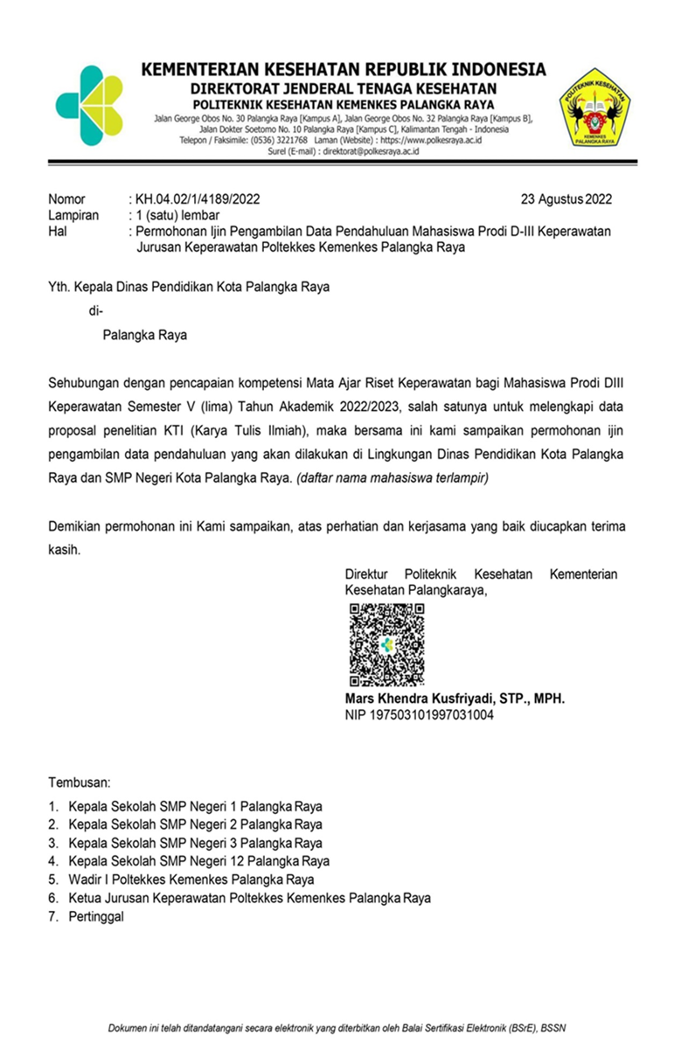

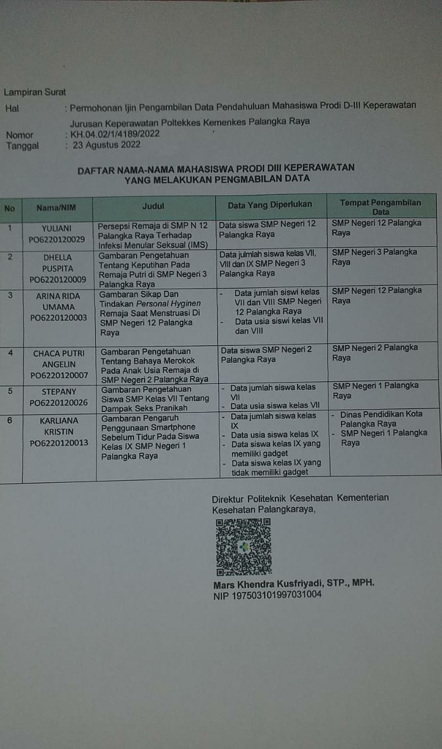

Lampiran 2 : Surat Izin Penelitian Dari PTSP

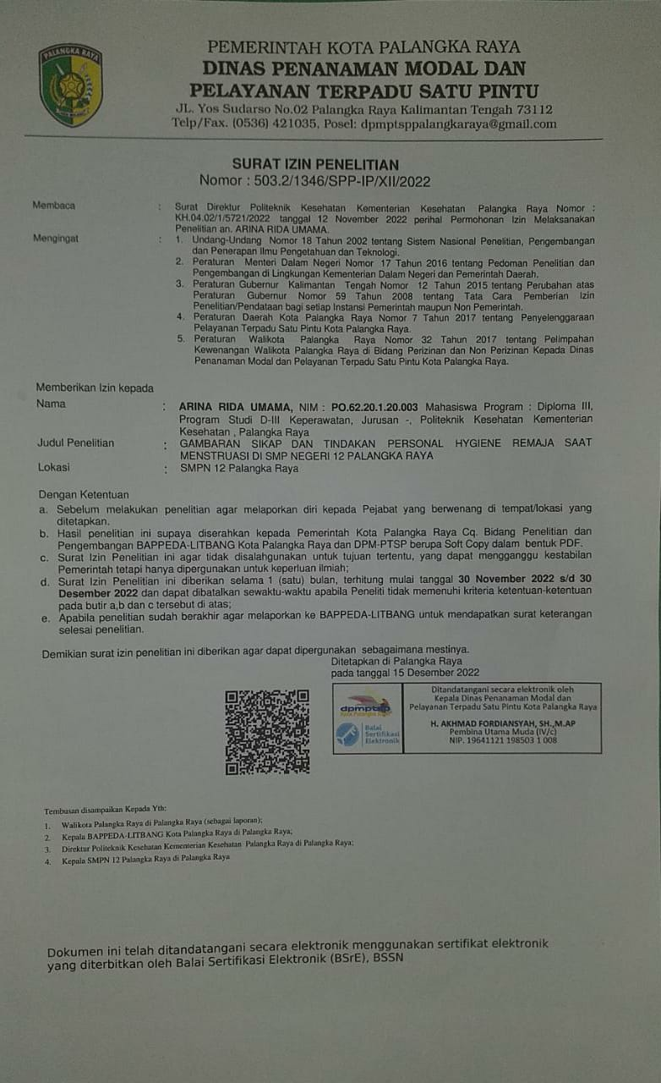

Lampiran 3 : Surat Izin Penelitian Ke DPMPTSP Kota Palangka Raya

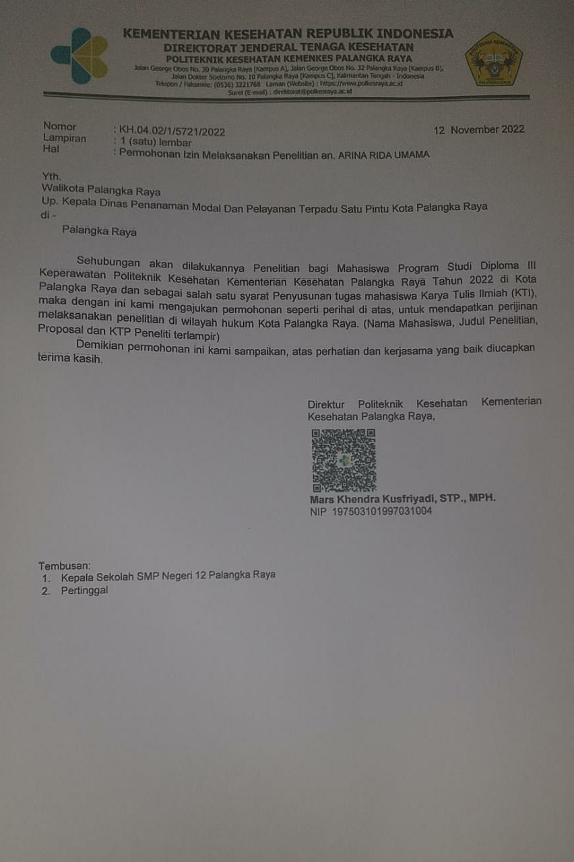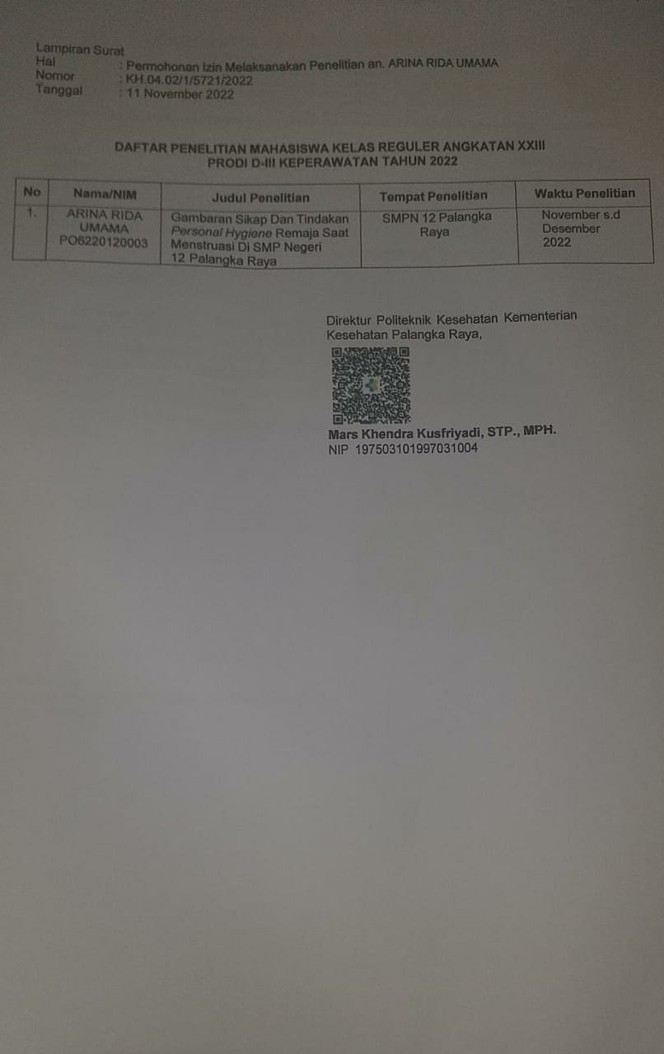

Lampiran 4 : Izin Penelitian Dinas Pendidikan Kota Palangka Raya

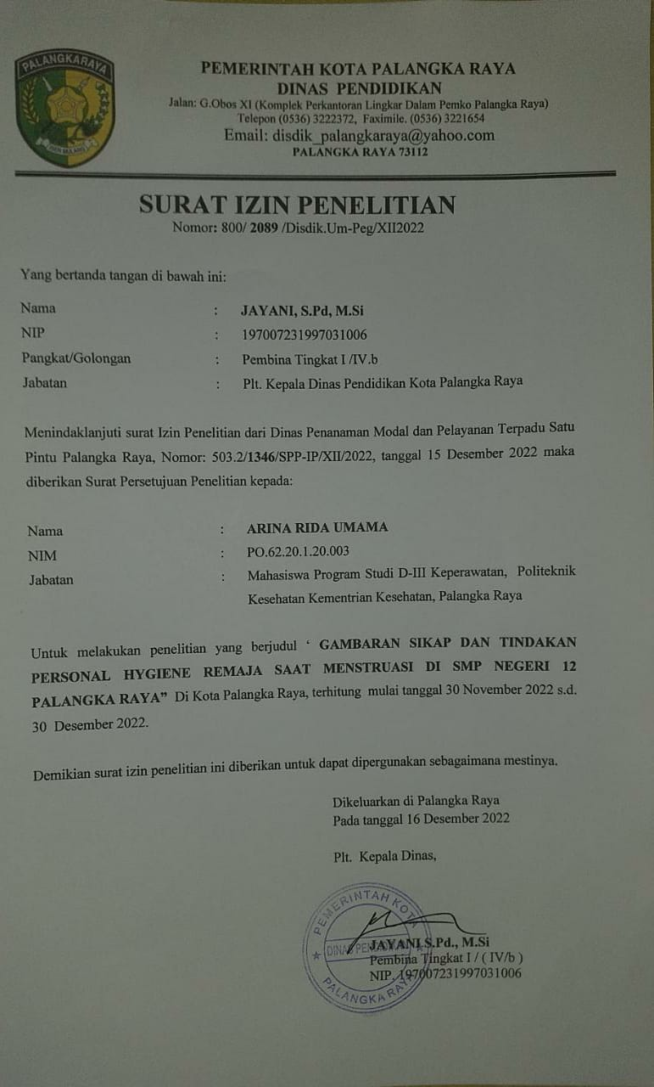

Lampiran 5 : Surat Izin Pelaksanaan Pengambilan Data Pendahuluan

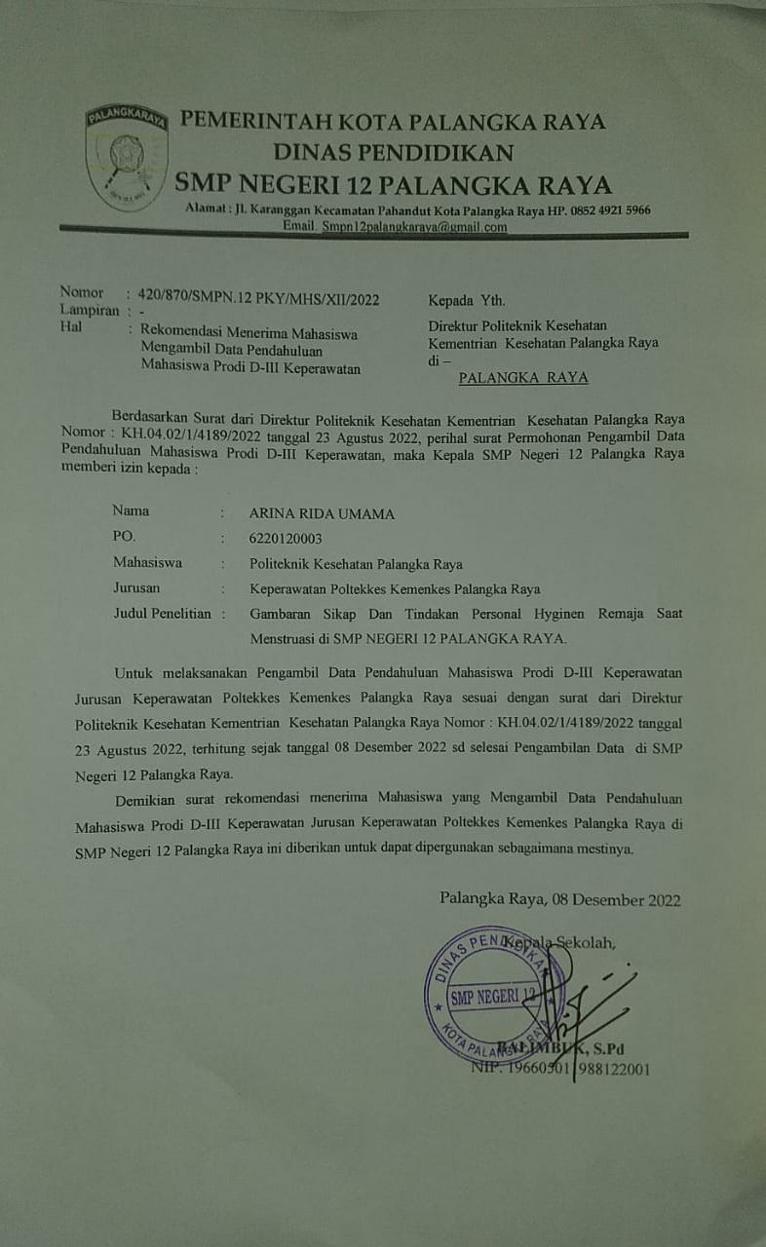

Lampiran 6 : Lembar Penjelasan Penelitian

**LEMBAR PENJELASAN PENELITIAN**

1. **Judul Penelitian**

Gambaran Sikap dan Tindakan Remaja Dalam Melakukan *Personal Hygiene* Saat Menstruasi di SMP Negeri 12 Palangka Raya

1. **Tujuan**

**1. Tujuan Umum**

Untuk mengetahui Gambaran Sikap Dan Tindakan Remaja Dalam Melakukan *personal hygiene* Saat Menstruasi Di SMP Negeri 12 Palangka Raya

1. **Tujuan Khusus** 
   1. Untuk mengetahui karakteristik responden berdasarkan usia
   2. Untuk mengetahui sumber memperoleh informasi
   3. Untuk mengetahui pendidikan orangtua (ibu) responden
   4. Untuk mengetahui sikap remaja dalam melakukan *personal hygiene* saat menstruasi
   5. Untuk mengetahui tindakan remaja dalam melakukan *personal hygiene* saat menstruasi
2. **Perlakuan yang diterapkan pada responden**

Penelitian ini merupakan penelitian desktriptif Kuantitatif dengan membagikan kuesioner kepada responden, sehingga tidak ada perlakuan apapun terhadap responden.

1. **Manfaat penelitian bagi responden penelitian**

Responden yang terlibat dalam penelitian ini akan mendapatkan pengetahuan mengenai sikap dan tindakan remaja dalam melakukan *personal hygiene* saat menstruasi.

1. **Masalah etik yang mungkin akan dihadapi responden**

Penelitian ini tidak akan mengganggu kegiatan responden dalam mengikuti aktivitas belajar di sekolah. Selain itu, penelitian ini tidak menyebabkan kerugian ekonomi, fisik, serta tidak bertentangan dengan hukun yang berlaku.

1. **Risiko Penelitian**

Tidak ada potensi bahaya maupun risiko dalam penelitian ini disebabkan penelitian ini hanya pengisian kuesioner kepada responden.

1. **Jaminan kerahasiaan data**
2. Pada penelitian ini seluruh data dan informasi identitas responden penelitian
3. dijaga kerahasiannya yakni dengan tidak mencantumkan nama responden penelitian
4. secara jelas pada laporan penelitian nama responden dibuat dalam bentuk

inisial nama.

1. **Hak mengundurkan diri**

Keikutsertaan responden bersifat sukarela jadi responden berhak untuk mengundurkan diri kapanpun, tanpa menimbulkan konsekuensi yang dapat merugikan responden.

1. **Adanya insentif bagi responden**

Responden hanya akan mendapatkan souvenir. Selain itu tidak ada pemberian uang yang akan diberikan kepada responden selama pengisian kuesioner karena pengisian kuesioner bersifat sukarela.

1. **Informasi tambahan**
2. Apabila ada yang belum jelas responden dapat bertanya kepada peneliti.
3. Apabila responden telah memahami dan bersedia ikut berpartisipasi dalam penelitian ini, responden dipersilahkan menandatangi lembar inform consent yang akan dilampirkan.

Peneliti,

Arina Rida Umama

Lampiran 7 : Lembar Permohonan Menjadi Responden

**GAMBARAN SIKAP DAN TINDAKAN REMAJA DALAM MELAKUKAN *PERSONAL HYGIENE* SAAT MENSTRUASI DI SMP NEGERI 12 PALANGKA RAYA**

Kepada Yth

**Responden**

Di_

Tempat

Dengan hormat,

Sehubungan dengan penelitian yang akan dilakukan mengenai “Gambaran Sikap Dan Tindakan Remaja Dalam Melakukan *Personal Hygiene* Saat Menstruasi Di Smp Negeri 12 Palangka Raya”, maka peneliti akan mengajukan beberapa pertanyaan pada lembar berikut dan dimohon kesediaan anda mengis daftar pertanyaan tersebut.

Hasil jawaban anda sangat membantu kelancaran penelitian dan sangat bermanfaat bagi kepentingan kita bersama. Berikanlah jawaban yang sesuai dengan pendapat anda, tidak perlu sama dengan yang lain. Jawaban maupun isian yang diberikan serta identitas responden akan dirahasiakan sehingga tidak perlu khawatir dengan jawaban yang diberikan.

Hormat Saya,

Arina Rida Umama

Lampiran 8 : Lembar *Informed Consent*

***INFORMED CONSENT***

Dengan hormat

Saya yang bertanda tangan di bawah ini :

Nama (Inisial) : .........................

Usia :………………….

Menyatakan dengan sesungguhnya bahwa telah mendapatkan penjelasan penelitian dan memahami yang telah diberikan oleh peneliti, segala informasi tentang penelitian ini akan dirahasiakan dan hanya untuk kepentingan peneliti. Maka dengan ini saya **bersedia** ikut serta untuk menjadi responden dalam penelitian yang berjudul **“Gambaran Sikap Dan Tindakan Remaja Dalam Melakukan *Personal Hygiene* Saat Menstruasi Di SMP Negeri 12 Palangka Raya”**.

Demikianlah surat ini saya isi dengan sepenuh hati dan dalam keadaan sehat jasmani dan rohani.

Palangka Raya,……………. …..2022

Responden

(……………………………. )

Lampiran 9 : Lembar Kuesioner

**KUESIONER PENELITIAN**

**GAMBARAN SIKAP DAN TINDAKAN REMAJA DALAM MELAKUKAN *PERSONAL HYGIENE* SAAT MENSTRUASI**

**IDENTITAS RESPONDEN**

Inisial Nama :

Usia :

Sumber informasi : Orang tua/ keluarga

tentang *personal hygiene* Tenaga kesehatan

saat menstruasi Media

Teman

Pendidikan orang tua (ibu) : Pendidikan dasar (TK dan SD/ sederajat)

SMP

SMA/ sederajat

Perguruan tinggi (D-I sampai S-III)

Petunjuk pengisian Kuesioner:

Pada lembar pernyataan dibawah ini. Dimohon untuk responden mengisi kuesioner penelitian ini dengan teliti agar tidak ada pernyataan yang terlewat dan diharapkan diisi dengan jujur.

**I. PERNYATAAN SIKAP**

Berikan tanda centang ( √) pada kolom yang tersedia sesuai dengan pendapat anda. Keterangan :

SS : Sangat Setuju

S : Setuju

TS : Tidak Setuju

STS : Sangat Tidak Setuju

|  |  |  |  |  |  |
| --- | --- | --- | --- | --- | --- |
| **No** | **Pernyataan** | **SS** | **S** | **TS** | **STS** |
| 1. | Penanganan selama haid tidak steril dapat mengakibatkan infeksi alat reproduksi |  |  |  |  |
| 2. | Kebersihan daerah kemaluan harus diperhatikan setiap saat |  |  |  |  |
| 3. | Frekuensi mengganti pembalut saat menstruasi yang benar adalah 4-5kali dalam sehari |  |  |  |  |
| 4. | Bahan celana dalam lebih baik terbuat dari nilon karena nilon menghisap air dan tidak tembus udara yang diperlukan untuk aliran udara bebas kebagian luar alat kelamin |  |  |  |  |
| 5. | Penggunaan handuk atau washlap milik orang lain / bersama-sama untuk mengeringkan alat kelamin akan berdampak negative pada kesehatan organ reproduksi |  |  |  |  |
| 6. | Cara membasuh alat kelamin yang baik adalah dari arah belakang kedepan |  |  |  |  |
| 7. | Membersihkan alat kelamin harus menggunakan parfum dan gel |  |  |  |  |
| 8. | Menggunakan tisu toilet merupakan satu-satunya cara untuk membersihkan daerah kewanitaan |  |  |  |  |
| 9. | Saat haid dapat menggunakan pembalut dengan bahan yang mengandung parfum dan gel |  |  |  |  |
| 10. | Saat haid lebih baik menggunakan celana dalam dan jeans yang terlalu ketat |  |  |  |  |

**II. PERNYATAAN TINDAKAN**

Berikan tanda centang (√) pada kolom yang tersedia sesuai dengan pendapat yang anda pilih.

|  |  |  |  |
| --- | --- | --- | --- |
| **No** | **Pernyataan** | **Ya** | **Tidak** |
| 1. | Saya selalu mencari informasi dimedia massa tentang *personal hygiene* saat menstruasi |  |  |
| 2. | Saya selalu mencukur rambut kemaluan untuk menghindari kelembaban yang berlebihan di daerah vagina |  |  |
| 3. | Saya selalu mencuci tangan dengan sabun sebelum dan sesudah membersihakan daerah kewanitaan |  |  |
| 4. | Saya mengganti pakaian dalam minimal 2 kali sehari |  |  |
| 5. | Saya membasuh daerah kewanitaan dari arah depan kebelakang setelah buang air kecil/buang air besar |  |  |
| 6. | Saya selalu menggunakan cairan pewangi (parfum) untuk menghilangkan bau di daerah kewanitaan saat menstruasi |  |  |
| 7. | Saya menggunakan pembalut yang mengandungpewangi,klorin dan pemutih |  |  |
| 8. | Saya mengganti pembalut 2x sehari |  |  |
| 9. | Saya tidak menggunakan celana dalam dan celana jeans yang ketat saat menstruasi |  |  |
| 10. | Saya menggunakan celana dalam yang tidak mudah menyerap keringat |  |  |

Lampiran 10 : Kisi-kisi Kuesioner Penelitian

**KISI-KISI KUESIONER**

1. **Kuesioner sikap Positif Negatif**
2. **SS SS : 4 STS : 4**
3. **STS S : 3 ST : 3**
4. **STS ST : 2 S : 2**
5. **STS STS : 1 SS : 1**
6. **STS**
7. **STS**
8. **STS Kategori Positif Nilai diatas 25**
9. **SS Negatif Nilai dibawah 25**
10. **STS**
11. **SS**
12. **Kuesioner Tindakan Jawaban YA = 1**

**1. YA TIDAK = 0**

**2. TIDAK**

**3. YA Kategori BAIK Nilai diatas 50%**

**4. YA BURUK Nilai dibawah 50%**

**5. YA Jika nilai yang didapat responden**

**6. TIDAK 50% berarti termasuk kategori buruk**

**7. TIDAK**

**8. TIDAK**

**9. YA**

**10. YA**

**Penyajian hasil: Disajikan dalam bentuk persentase**

1. Cara untuk menjumlahkan nilai dari soal pernyataan sikap yaitu:

Jawaban yang didapat dari responden dijumlahkan

1. Cara untuk menentukan nilai dari soal pernyataan tindakan yaitu:

Jumlah Jawaban responden yang benar kemudian di kali 100, dan dibagi jumlah soal…Jika nilai 50% berarti digolongkan **buruk**

Lampiran 11 : Uji Validitas

**VALIDITAS SIKAP**

|  |  |  |  |  |  |  |  |  |  |  |  |
| --- | --- | --- | --- | --- | --- | --- | --- | --- | --- | --- | --- |
| NR | S1 | S2 | S3 | S4 | S5 | S6 | S7 | S8 | S9 | S10 | Jumlah |
| 1 | 3 | 1 | 4 | 3 | 1 | 4 | 4 | 1 | 1 | 1 | 23 |
| 2 | 1 | 1 | 2 | 4 | 1 | 4 | 4 | 1 | 1 | 1 | 20 |
| 3 | 2 | 1 | 3 | 4 | 1 | 3 | 4 | 1 | 1 | 1 | 21 |
| 4 | 4 | 2 | 3 | 3 | 2 | 2 | 3 | 2 | 2 | 3 | 26 |
| 5 | 3 | 4 | 3 | 3 | 3 | 2 | 3 | 2 | 3 | 3 | 29 |
| 6 | 1 | 1 | 2 | 4 | 2 | 4 | 4 | 1 | 2 | 1 | 22 |
| 7 | 2 | 3 | 2 | 3 | 3 | 2 | 3 | 1 | 2 | 3 | 24 |
| 8 | 2 | 2 | 3 | 3 | 1 | 3 | 3 | 1 | 1 | 2 | 21 |
| 9 | 4 | 2 | 4 | 3 | 1 | 3 | 3 | 1 | 1 | 3 | 25 |
| 10 | 1 | 4 | 3 | 4 | 2 | 3 | 3 | 1 | 1 | 2 | 24 |
| 11 | 2 | 2 | 4 | 3 | 1 | 3 | 3 | 1 | 1 | 2 | 22 |
| 12 | 4 | 2 | 3 | 3 | 4 | 3 | 4 | 2 | 3 | 3 | 31 |
| 13 | 3 | 1 | 3 | 3 | 3 | 3 | 3 | 1 | 3 | 1 | 24 |
| 14 | 2 | 2 | 0 | 0 | 0 | 0 | 0 | 0 | 0 | 2 | 6 |
| 15 | 4 | 3 | 3 | 3 | 3 | 4 | 4 | 1 | 2 | 3 | 30 |
| 16 | 4 | 4 | 3 | 3 | 1 | 4 | 4 | 1 | 1 | 3 | 28 |
| 17 | 3 | 2 | 3 | 4 | 3 | 4 | 4 | 1 | 2 | 2 | 28 |
| 18 | 1 | 2 | 3 | 4 | 2 | 3 | 4 | 1 | 2 | 2 | 24 |
| 19 | 2 | 3 | 3 | 2 | 2 | 3 | 4 | 2 | 3 | 3 | 27 |
| 20 | 1 | 1 | 4 | 4 | 2 | 4 | 4 | 1 | 3 | 1 | 25 |
| 21 | 2 | 2 | 3 | 4 | 1 | 2 | 4 | 2 | 2 | 3 | 25 |
| 22 | 4 | 1 | 2 | 3 | 3 | 4 | 4 | 1 | 2 | 2 | 26 |
| 23 | 2 | 4 | 3 | 3 | 1 | 4 | 3 | 2 | 2 | 2 | 26 |
| 24 | 4 | 1 | 2 | 3 | 3 | 4 | 3 | 2 | 2 | 3 | 27 |
| 25 | 1 | 4 | 3 | 4 | 4 | 4 | 4 | 1 | 2 | 4 | 31 |
| 26 | 2 | 3 | 3 | 2 | 4 | 4 | 1 | 1 | 2 | 2 | 24 |
| 27 | 2 | 4 | 3 | 3 | 3 | 2 | 3 | 2 | 1 | 3 | 26 |
| 28 | 1 | 1 | 4 | 4 | 2 | 1 | 3 | 1 | 1 | 2 | 20 |
| 29 | 3 | 3 | 3 | 4 | 4 | 4 | 1 | 1 | 2 | 3 | 28 |
| 30 | 1 | 2 | 3 | 4 | 4 | 4 | 1 | 1 | 2 | 2 | 24 |
| r-tabel | 0,361 | 0,361 | 0,361 | 0,361 | 0,361 | 0,361 | 0,361 | 0,361 | 0,361 | 0,361 |  |
| r-hitung | 0,38238 | 0,37947 | 0,48117 | 0,44434 | 0,60959 | 0,54336 | 0,46935 | 0,5788 | 0,63708 | 0,50987 |
|  | valid | valid | valid | valid | valid | valid | valid | valid | valid | valid |

**VALIDITAS TINDAKAN**

|  |  |  |  |  |  |  |  |  |  |  |  |
| --- | --- | --- | --- | --- | --- | --- | --- | --- | --- | --- | --- |
| NR | T1 | T2 | T3 | T4 | T5 | T6 | T7 | T8 | T9 | T10 | JMLH |
| 1 | 1 | 1 | 1 | 1 | 0 | 0 | 0 | 1 | 0 | 0 | 5 |
| 2 | 0 | 1 | 1 | 1 | 0 | 0 | 0 | 1 | 0 | 0 | 4 |
| 3 | 0 | 1 | 1 | 1 | 0 | 0 | 0 | 1 | 0 | 0 | 4 |
| 4 | 1 | 0 | 1 | 1 | 1 | 0 | 0 | 1 | 1 | 1 | 7 |
| 5 | 1 | 0 | 1 | 1 | 1 | 0 | 0 | 1 | 1 | 1 | 7 |
| 6 | 1 | 0 | 1 | 1 | 0 | 0 | 0 | 0 | 0 | 0 | 3 |
| 7 | 0 | 1 | 0 | 1 | 1 | 0 | 1 | 1 | 1 | 1 | 7 |
| 8 | 1 | 1 | 1 | 1 | 1 | 0 | 0 | 0 | 1 | 0 | 6 |
| 9 | 0 | 1 | 1 | 1 | 0 | 0 | 0 | 1 | 0 | 0 | 4 |
| 10 | 0 | 1 | 0 | 1 | 0 | 0 | 0 | 1 | 0 | 0 | 3 |
| 11 | 0 | 0 | 1 | 1 | 0 | 0 | 0 | 0 | 0 | 0 | 2 |
| 12 | 1 | 0 | 1 | 0 | 0 | 1 | 0 | 1 | 0 | 0 | 4 |
| 13 | 1 | 1 | 1 | 1 | 0 | 0 | 0 | 1 | 0 | 1 | 6 |
| 14 | 0 | 0 | 1 | 1 | 1 | 1 | 0 | 1 | 1 | 0 | 6 |
| 15 | 0 | 0 | 1 | 1 | 1 | 0 | 0 | 0 | 1 | 0 | 4 |
| 16 | 1 | 0 | 1 | 1 | 1 | 0 | 0 | 1 | 0 | 0 | 5 |
| 17 | 0 | 1 | 1 | 1 | 1 | 0 | 0 | 0 | 0 | 0 | 4 |
| 18 | 1 | 0 | 1 | 1 | 1 | 0 | 0 | 1 | 1 | 0 | 6 |
| 19 | 1 | 0 | 1 | 0 | 1 | 0 | 1 | 0 | 1 | 0 | 5 |
| 20 | 0 | 0 | 0 | 1 | 1 | 0 | 0 | 0 | 0 | 0 | 2 |
| 21 | 0 | 0 | 0 | 1 | 1 | 0 | 0 | 1 | 0 | 0 | 3 |
| 22 | 0 | 0 | 0 | 0 | 0 | 0 | 0 | 0 | 0 | 0 | 0 |
| 23 | 0 | 0 | 0 | 1 | 0 | 0 | 1 | 1 | 0 | 0 | 3 |
| 24 | 0 | 0 | 0 | 1 | 1 | 1 | 0 | 1 | 1 | 0 | 5 |
| 25 | 0 | 0 | 0 | 0 | 0 | 0 | 0 | 0 | 0 | 0 | 0 |
| 26 | 1 | 1 | 0 | 1 | 0 | 1 | 1 | 1 | 0 | 0 | 6 |
| 27 | 1 | 1 | 1 | 1 | 1 | 1 | 1 | 1 | 1 | 1 | 10 |
| 28 | 0 | 0 | 0 | 0 | 1 | 0 | 0 | 1 | 1 | 0 | 3 |
| 29 | 1 | 0 | 0 | 0 | 0 | 0 | 0 | 0 | 0 | 0 | 1 |
| 30 | 0 | 1 | 1 | 1 | 0 | 1 | 1 | 1 | 0 | 1 | 7 |
| r-tabel | 0,361 | 0,361 | 0,361 | 0,361 | 0,361 | 0,361 | 0,361 | 0,361 | 0,361 | 0,361 |  |
| r-hitung | 0,42195 | 0,40825 | 0,4842 | 0,50758 | 0,42424 | 0,43939 | 0,43939 | 0,5464 | 0,55337 | 0,66667 |
|  | valid | valid | valid | valid | valid | valid | valid | valid | valid | valid |

Lampiran 12 : Lembar Konsultasi

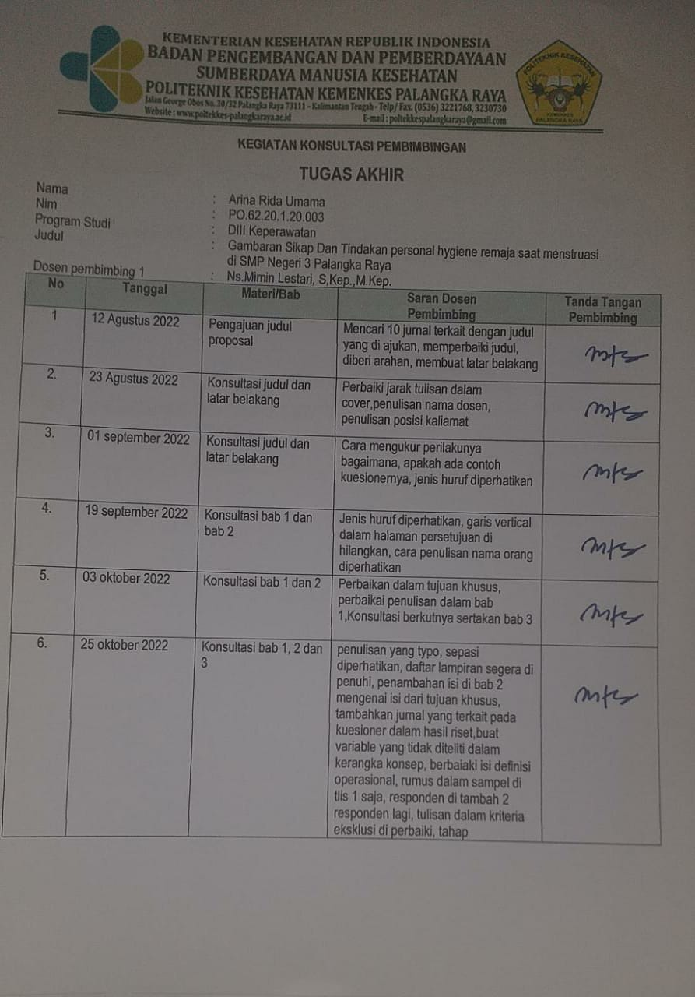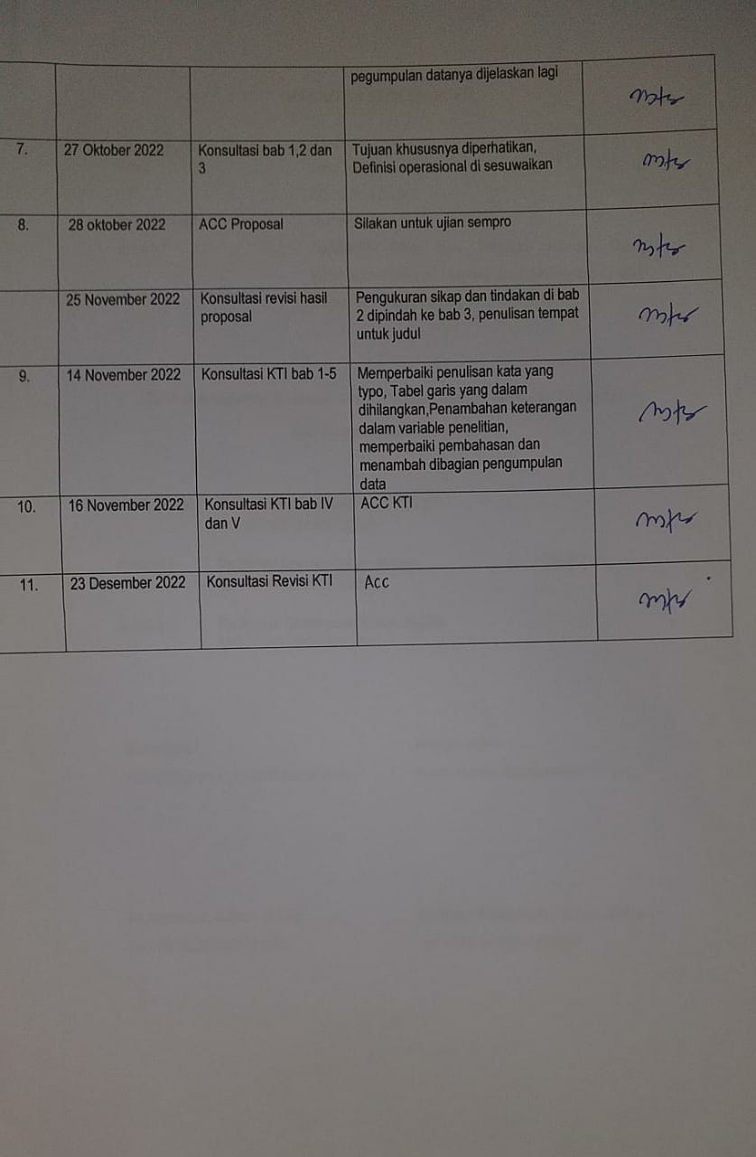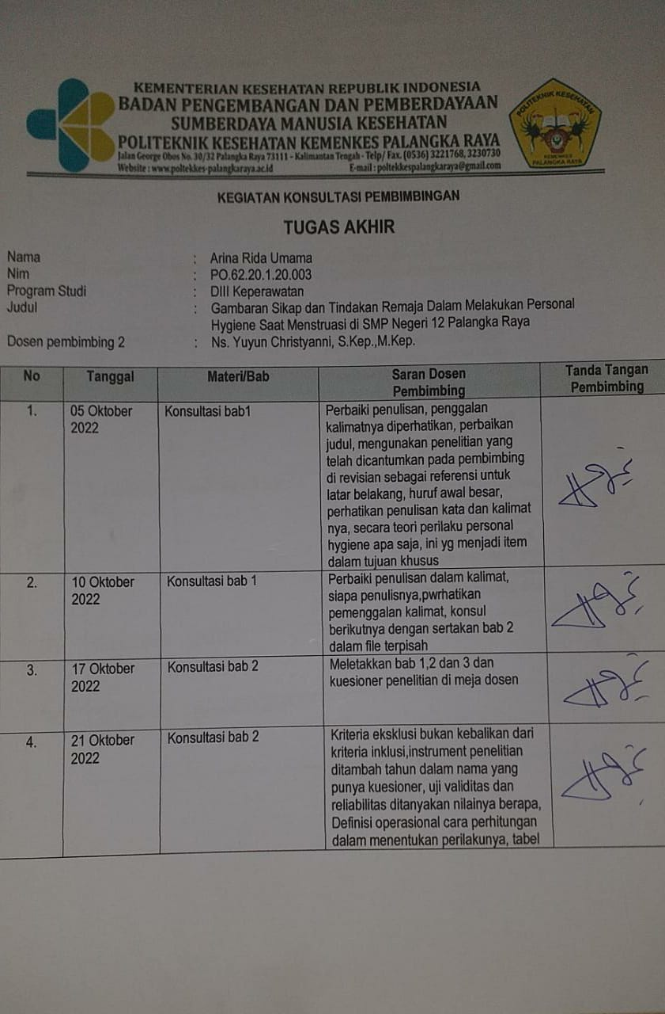

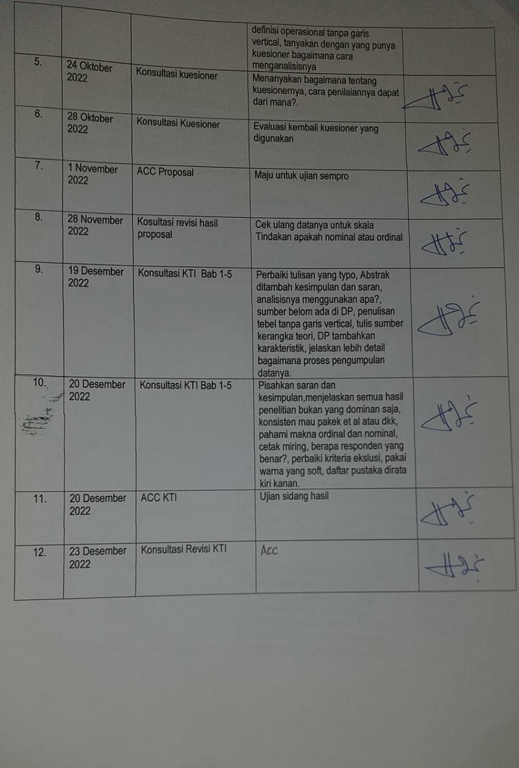

Lampiran 13 : Surat Etik Penelitian

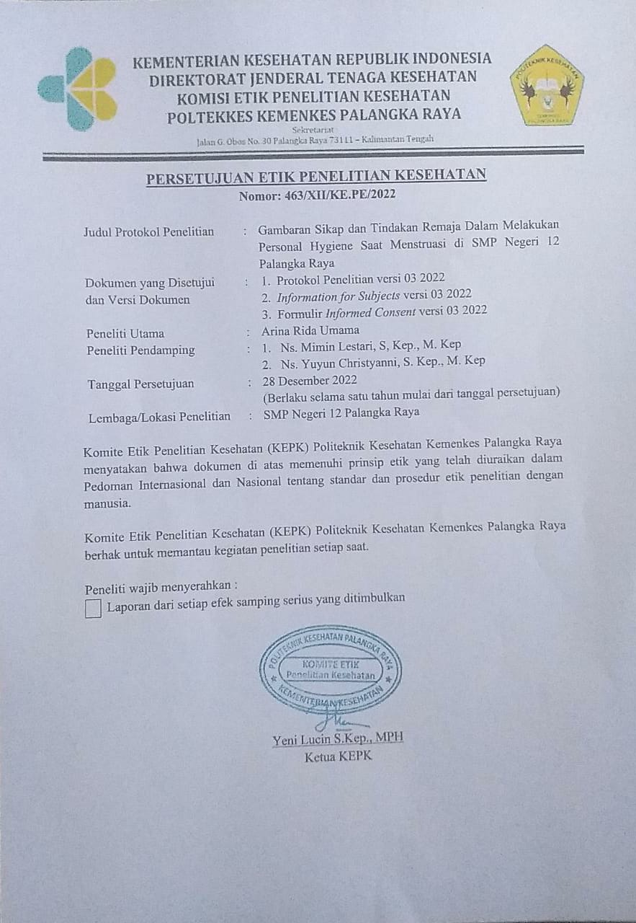

Lampiran 14 : Dokumentasi Penelitian

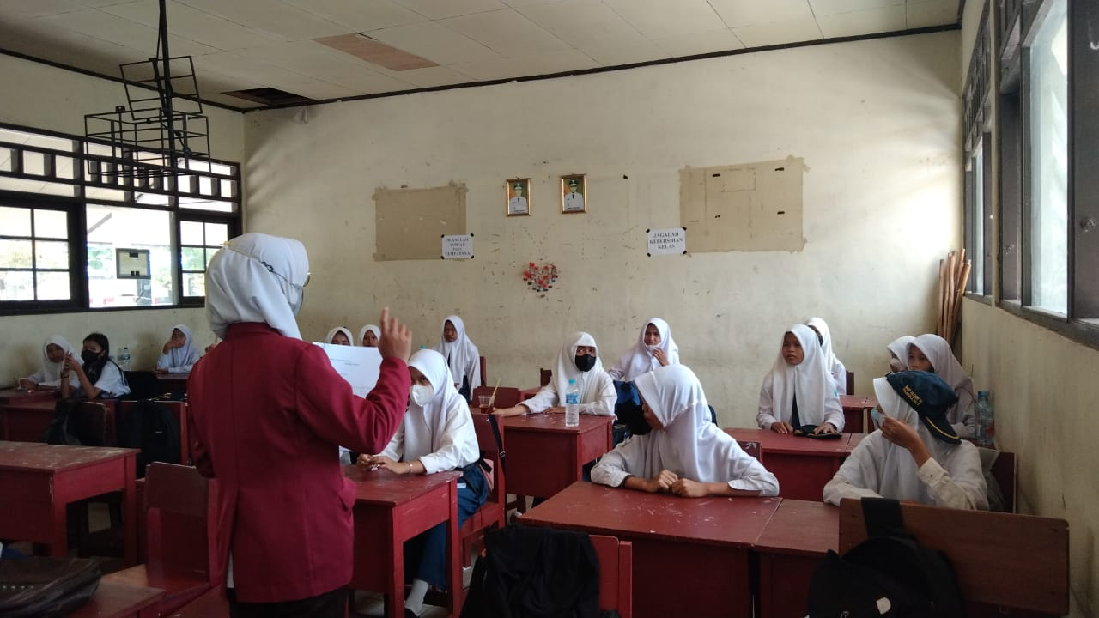

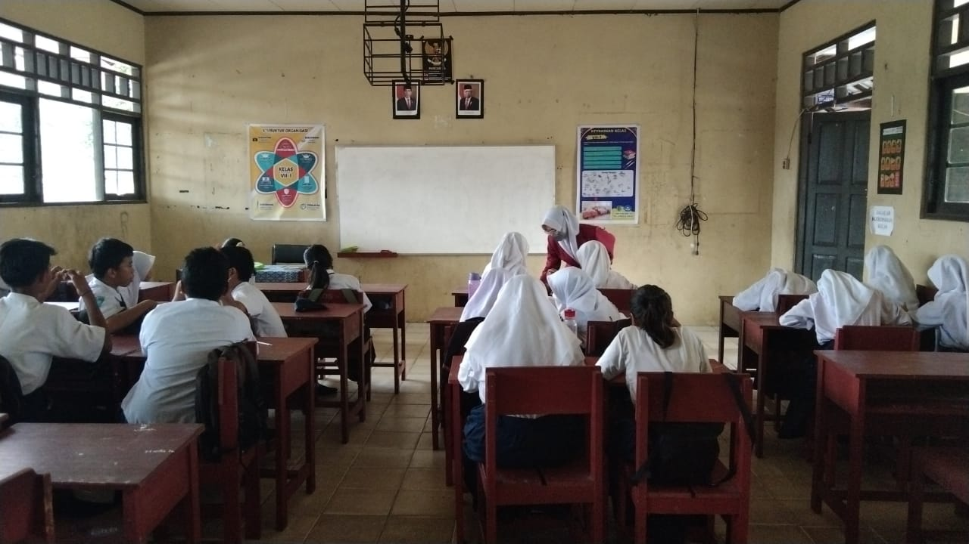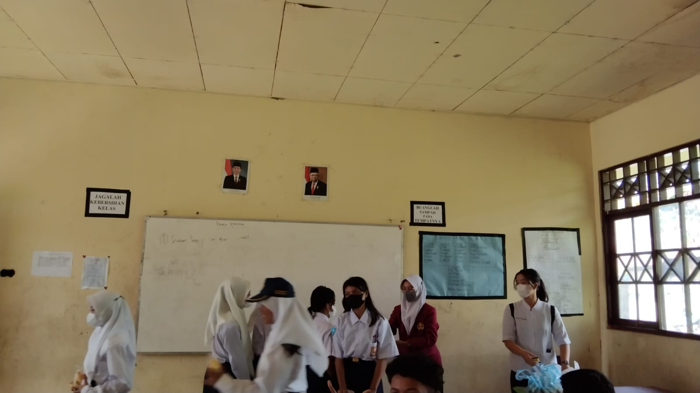

Lampiran 15 : Surat Keterangan Cek Plagiat

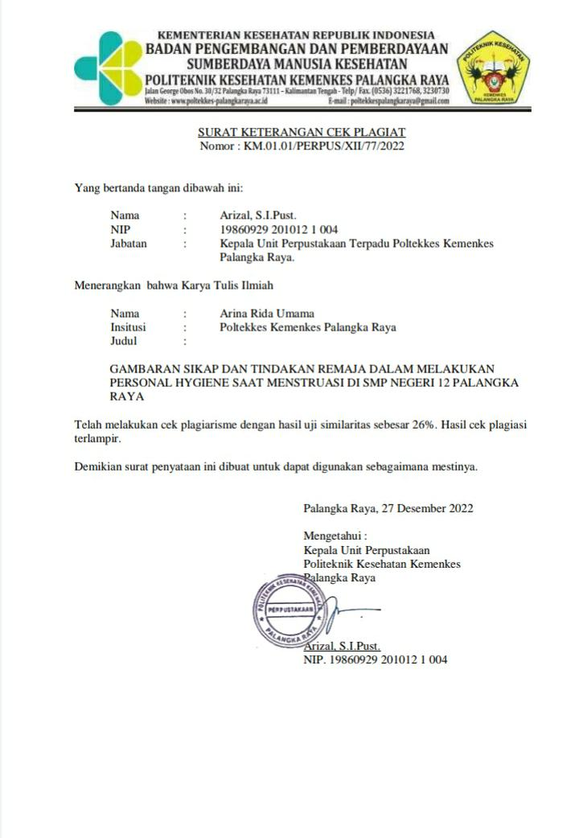

Lampiran 16 : Hasil Turnitin

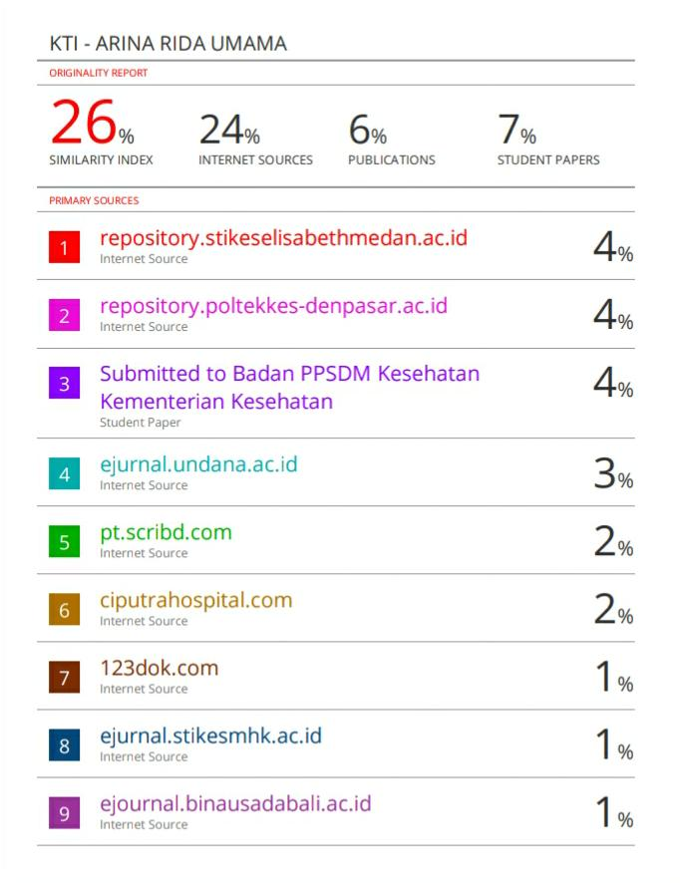

Lampiran 17 : Jadwal Perencanaan Penelitian

|  |  |  |  |  |  |  |  |  |  |  |  |  |  |  |  |  |  |  |  |  |  |
| --- | --- | --- | --- | --- | --- | --- | --- | --- | --- | --- | --- | --- | --- | --- | --- | --- | --- | --- | --- | --- | --- |
| **No** | **Nama Kegiatan** | **Waktu Pelaksanaan** | | | | | | | | | | | | | | | | | | | |
| **Agustus** | | | | **September** | | | | **Oktober** | | | | **November** | | | | **Desember** | | | |
| **I** | **II** | **III** | **IV** | **I** | **II** | **III** | **IV** | **I** | **II** | **III** | **IV** | **I** | **II** | **III** | **IV** | **I** | **II** | **III** | **IV** |
| 1 | Penajuan judul KTI |  |  |  |  |  |  |  |  |  |  |  |  |  |  |  |  |  |  |  |  |
| 2 | Bimbingan BAB I |  |  |  |  |  |  |  |  |  |  |  |  |  |  |  |  |  |  |  |  |
| 3 | Bimbingan BAB I & II |  |  |  |  |  |  |  |  |  |  |  |  |  |  |  |  |  |  |  |  |
| 4 | Bimbingan BAB I, II & III |  |  |  |  |  |  |  |  |  |  |  |  |  |  |  |  |  |  |  |  |
| 5 | Revisi Proposal |  |  |  |  |  |  |  |  |  |  |  |  |  |  |  |  |  |  |  |  |
| 6 | Seminar Proposal |  |  |  |  |  |  |  |  |  |  |  |  |  |  |  |  |  |  |  |  |
| 7 | Konsultasi Perbaikan |  |  |  |  |  |  |  |  |  |  |  |  |  |  |  |  |  |  |  |  |
| 8 | Perizinan Penelitian |  |  |  |  |  |  |  |  |  |  |  |  |  |  |  |  |  |  |  |  |
| 9 | Pelaksanaan Penelitian |  |  |  |  |  |  |  |  |  |  |  |  |  |  |  |  |  |  |  |  |
| 10 | Pengolahan Data |  |  |  |  |  |  |  |  |  |  |  |  |  |  |  |  |  |  |  |  |
| 11 | Bimbingan BAB IV |  |  |  |  |  |  |  |  |  |  |  |  |  |  |  |  |  |  |  |  |
| 12 | Bimbingan BAB IV & V |  |  |  |  |  |  |  |  |  |  |  |  |  |  |  |  |  |  |  |  |
| 13 | Seminar hasil KTI |  |  |  |  |  |  |  |  |  |  |  |  |  |  |  |  |  |  |  |  |
| 14 | Konsultasi Perbaikan |  |  |  |  |  |  |  |  |  |  |  |  |  |  |  |  |  |  |  |  |
| 15 | Penyerahan Hasil |  |  |  |  |  |  |  |  |  |  |  |  |  |  |  |  |  |  |  |  |

**JADWAL PERENCANAAN PELAKSANAAN PENELITIAN  
PROGRAM STUDI DIII-KEPERAWATAN TAHUN 2022**

Lampiran 18 : Tabulasi Data

| **NO** | **NAMA INISIAL** | **UMUR** | | | **SUMBER INFORMASI** | | | | **PENDIDIKAN ORANG TUA** | | | |
| --- | --- | --- | --- | --- | --- | --- | --- | --- | --- | --- | --- | --- |
| **Remaja Awal (10-12 tahun)** | **Remaja Tengah (13-15 th)** | **Remaja Akhir (16-19 th)** | **Ortu/Keluarga** | **Tenaga Kesehatan** | **Media** | **Teman** | **TK/SD** | **SMP** | **SMA/SMK** | **PT** |
| 1 | A |  | 1 |  | 1 |  |  |  |  |  | 1 |  |
| 2 | W | 1 |  |  | 1 |  |  |  |  | 1 |  |  |
| 3 | G | 1 |  |  | 1 |  |  |  |  |  | 1 |  |
| 4 | R | 1 |  |  | 1 |  |  |  |  |  | 1 |  |
| 5 | L | 1 |  |  | 1 |  |  |  |  |  | 1 |  |
| 6 | A | 1 |  |  | 1 |  |  |  |  | 1 |  |  |
| 7 | H | 1 |  |  | 1 |  |  |  |  | 1 |  |  |
| 8 | S |  | 1 |  | 1 |  |  |  | 1 |  |  |  |
| 9 | R |  | 1 |  | 1 |  |  |  | 1 |  |  |  |
| 10 | M | 1 |  |  | 1 |  |  |  |  |  |  | 1 |
| 11 | N |  | 1 |  | 1 |  |  |  |  | 1 |  |  |
| 12 | V | 1 |  |  | 1 |  |  |  |  |  | 1 |  |
| 13 | S | 1 |  |  | 1 |  |  |  |  | 1 |  |  |
| 14 | K |  | 1 |  | 1 |  |  |  |  | 1 |  |  |
| 15 | M |  | 1 |  | 1 |  |  |  |  |  | 1 |  |
| 16 | N |  | 1 |  | 1 |  |  |  |  |  | 1 |  |
| 17 | B | 1 |  |  |  |  |  | 1 |  |  | 1 |  |
| 18 | D |  | 1 |  | 1 |  |  |  |  |  | 1 |  |
| 19 | Z |  | 1 |  | 1 |  |  |  |  | 1 |  |  |
| 20 | N |  | 1 |  | 1 |  |  |  |  | 1 |  |  |
| 21 | E |  | 1 |  | 1 |  |  |  |  | 1 |  |  |
| 22 | N | 1 |  |  | 1 |  |  |  |  | 1 |  |  |
| 23 | A | 1 |  |  | 1 |  |  |  |  |  |  | 1 |
| 24 | R | 1 |  |  | 1 |  |  |  |  |  | 1 |  |
| 25 | D |  | 1 |  | 1 |  |  |  | 1 |  |  |  |
| 26 | S |  | 1 |  | 1 |  |  |  |  |  | 1 |  |
| 27 | N | 1 |  |  | 1 |  |  |  |  | 1 |  |  |
| 28 | N | 1 |  |  | 1 |  |  |  |  | 1 |  |  |
| 29 | S | 1 |  |  |  |  |  |  |  | 1 |  |  |
| 30 | B |  | 1 |  | 1 |  |  |  |  | 1 |  |  |
| 31 | R |  | 1 |  | 1 |  |  |  |  |  | 1 |  |
| 32 | L |  | 1 |  | 1 |  |  |  | 1 |  |  |  |
| 33 | C |  | 1 |  | 1 |  |  |  |  |  |  | 1 |
| 34 | K |  | 1 |  | 1 |  |  |  |  |  | 1 |  |
| 35 | Z |  | 1 |  | 1 |  |  |  |  |  | 1 |  |
| 36 | A |  | 1 |  | 1 |  |  |  |  | 1 |  |  |
| 37 | R |  | 1 |  | 1 |  |  |  |  | 1 |  |  |
| 38 | L |  | 1 |  | 1 |  |  |  | 1 |  |  |  |
| 39 | A |  | 1 |  | 1 |  |  |  |  |  | 1 |  |
| 40 | A |  | 1 |  | 1 |  |  |  |  | 1 |  |  |
| 41 | T | 1 |  |  | 1 |  |  |  |  | 1 |  |  |
| 42 | W |  | 1 |  | 1 |  |  |  |  |  | 1 |  |
| 43 | M |  | 1 |  | 1 |  |  |  |  |  | 1 |  |
| 44 | W |  | 1 |  | 1 |  |  |  | 1 |  |  |  |
| 45 | S |  | 1 |  | 1 |  |  |  |  |  | 1 |  |
| 46 | A | 1 |  |  | 1 |  |  |  |  |  | 1 |  |
| 47 | T |  | 1 |  | 1 |  |  |  | 1 |  |  |  |
| 48 | A |  | 1 |  | 1 |  |  |  | 1 |  |  |  |
| 49 | D |  | 1 |  | 1 |  |  |  |  | 1 |  |  |
| 50 | S |  | 1 |  | 1 |  |  |  |  |  | 1 |  |
| 51 | Z | 1 |  |  | 1 |  |  |  |  |  | 1 |  |
| 52 | W |  | 1 |  | 1 |  |  |  |  |  | 1 |  |
| TOTAL | | 19 | 33 | 0 | 50 | 0 | 1 | 1 | 8 | 19 | 22 | 3 |

| NILAI PERNYATAAN SIKAP | | | | | | | | | | | | | |
| --- | --- | --- | --- | --- | --- | --- | --- | --- | --- | --- | --- | --- | --- |
| NO. | Nama Inisial | Item Pernyataan | | | | | | | | | | Total | Kategori |
| S1 | S2 | S3 | S4 | S5 | S6 | S7 | S8 | S9 | S10 |
| 1 | A | 2 | 3 | 3 | 3 | 1 | 2 | 4 | 2 | 4 | 4 | 28 | Positif |
| 2 | W | 3 | 4 | 3 | 2 | 1 | 1 | 2 | 3 | 3 | 1 | 23 | Positif |
| 3 | G | 3 | 4 | 3 | 2 | 3 | 2 | 3 | 2 | 1 | 3 | 26 | Positif |
| 4 | R | 4 | 4 | 3 | 2 | 4 | 2 | 3 | 4 | 3 | 4 | 33 | Positif |
| 5 | L | 4 | 4 | 2 | 3 | 2 | 3 | 3 | 3 | 3 | 4 | 31 | Positif |
| 6 | A | 4 | 4 | 3 | 3 | 3 | 3 | 3 | 3 | 3 | 4 | 33 | Positif |
| 7 | H | 4 | 4 | 3 | 2 | 4 | 2 | 3 | 4 | 3 | 4 | 33 | Positif |
| 8 | S | 2 | 3 | 3 | 3 | 2 | 1 | 4 | 1 | 4 | 4 | 27 | Positif |
| 9 | R | 4 | 4 | 4 | 2 | 1 | 1 | 4 | 4 | 4 | 4 | 32 | Positif |
| 10 | M | 4 | 4 | 4 | 2 | 1 | 1 | 4 | 1 | 4 | 4 | 29 | Positif |
| 11 | N | 2 | 4 | 3 | 3 | 2 | 3 | 3 | 2 | 3 | 3 | 28 | Positif |
| 12 | V | 3 | 4 | 4 | 3 | 4 | 2 | 3 | 2 | 4 | 4 | 33 | Positif |
| 13 | S | 3 | 4 | 3 | 3 | 2 | 2 | 3 | 3 | 3 | 3 | 29 | Positif |
| 14 | K | 3 | 4 | 3 | 3 | 4 | 3 | 4 | 2 | 4 | 3 | 33 | Positif |
| 15 | M | 3 | 4 | 3 | 3 | 3 | 2 | 4 | 2 | 4 | 4 | 32 | Positif |
| 16 | N | 3 | 4 | 4 | 3 | 3 | 2 | 3 | 3 | 3 | 4 | 32 | Positif |
| 17 | B | 3 | 3 | 4 | 4 | 4 | 1 | 4 | 1 | 3 | 3 | 30 | Positif |
| 18 | D | 3 | 4 | 3 | 3 | 3 | 2 | 4 | 2 | 4 | 4 | 32 | Positif |
| 19 | Z | 3 | 4 | 3 | 3 | 1 | 1 | 2 | 4 | 3 | 4 | 28 | Positif |
| 20 | N | 3 | 4 | 3 | **3** | 1 | 1 | 2 | 4 | 3 | 4 | 28 | Positif |
| 21 | E | 4 | 4 | 3 | 3 | 3 | 2 | 3 | 2 | 2 | 3 | 29 | Positif |
| 22 | N | 4 | 3 | 4 | 3 | 4 | 1 | 3 | 3 | 3 | 3 | 31 | Positif |
| 23 | A | 4 | 4 | 3 | 3 | 3 | 2 | 3 | 2 | 2 | 3 | 29 | Positif |
| 24 | R | 4 | 3 | 4 | 3 | 4 | 1 | 3 | 3 | 3 | 3 | 31 | Positif |
| 25 | D | 2 | 3 | 3 | 3 | 2 | 1 | 3 | 3 | 3 | 2 | 25 | Positif |
| 26 | S | 3 | 3 | 2 | 3 | 4 | 2 | 3 | 2 | 4 | 2 | 28 | Positif |
| 27 | N | 4 | 4 | 4 | 4 | 1 | 1 | 4 | 1 | 4 | 4 | 31 | Positif |
| 28 | N | 4 | 4 | 4 | 4 | 1 | 1 | 4 | 1 | 4 | 4 | 31 | Positif |
| 29 | S | 3 | 4 | 4 | 3 | 4 | 1 | 4 | 3 | 3 | 1 | 30 | Positif |
| 30 | B | 4 | 3 | 2 | 3 | 2 | 2 | 2 | 2 | 2 | 3 | 25 | Positif |
| 31 | R | 3 | 4 | 4 | 4 | 2 | 3 | 2 | 3 | 2 | 2 | 29 | positif |
| 32 | L | 2 | 4 | 4 | 4 | 4 | 3 | 2 | 2 | 2 | 4 | 31 | Positif |
| 33 | C | 2 | 3 | 4 | 3 | 2 | 2 | 3 | 2 | 3 | 3 | 27 | Positif |
| 34 | K | 2 | 4 | 4 | 4 | 4 | 2 | 1 | 1 | 1 | 1 | 24 | Negatif |
| 35 | Z | 2 | 3 | 3 | 3 | 2 | 2 | 3 | 3 | 3 | 3 | 27 | Positif |
| 36 | A | 2 | 4 | 3 | 4 | 1 | 2 | 3 | 3 | 3 | 4 | 29 | Positif |
| 37 | R | 3 | 4 | 3 | 3 | 4 | 2 | 4 | 3 | 4 | 3 | 33 | Positif |
| 38 | L | 4 | 4 | 3 | 3 | 3 | 2 | 4 | 3 | 3 | 3 | 32 | Positif |
| 39 | A | 4 | 3 | 4 | 3 | 4 | 2 | 3 | 3 | 3 | 3 | 32 | Positif |
| 40 | A | 4 | 3 | 4 | 3 | 4 | 2 | 3 | 2 | 3 | 3 | 31 | Positif |
| 41 | T | 3 | 4 | 3 | 3 | 3 | 3 | 3 | 3 | 4 | 4 | 33 | Positif |
| 42 | W | 1 | 4 | 1 | 3 | 1 | 3 | 4 | 4 | 3 | 4 | 28 | Positif |
| 43 | M | 1 | 4 | 1 | 3 | 1 | 2 | 1 | 1 | 3 | 1 | 18 | Negatif |
| 44 | W | 3 | 4 | 3 | 3 | 3 | 2 | 3 | 2 | 3 | 2 | 28 | Positif |
| 45 | S | 3 | 4 | 4 | 3 | 4 | 2 | 3 | 2 | 1 | 3 | 29 | Positif |
| 46 | A | 3 | 4 | 4 | 4 | 3 | 2 | 3 | 3 | 1 | 3 | 30 | Positif |
| 47 | T | 4 | 4 | 3 | 3 | 3 | 2 | 3 | 3 | 3 | 4 | 32 | Positif |
| 48 | A | 4 | 4 | 3 | 3 | 3 | 2 | 3 | 3 | 3 | 4 | 32 | Positif |
| 49 | D | 4 | 3 | 2 | 3 | 4 | 2 | 3 | 2 | 3 | 4 | 30 | Positif |
| 50 | S | 2 | 4 | 3 | 3 | 3 | 1 | 3 | 2 | 2 | 3 | 26 | Positif |
| 51 | Z | 2 | 4 | 4 | 3 | 3 | 1 | 2 | 2 | 2 | 4 | 27 | Positif |
| 52 | W | 3 | 2 | 4 | 2 | 3 | 3 | 1 | 3 | 1 | 2 | 24 | Negatif |

| PERNYATAAN TINDAKAN | | | | | |
| --- | --- | --- | --- | --- | --- |
| No | Inisial Nama | Skor Benar | Skor Salah | % | Kategori |
| 1 | A | 9 | 1 | 90 | Baik |
| 2 | W | 8 | 2 | 80 | Baik |
| 3 | G | 6 | 4 | 60 | Baik |
| 4 | R | 9 | 1 | 90 | Baik |
| 5 | L | 6 | 4 | 60 | Baik |
| 6 | A | 6 | 4 | 60 | Baik |
| 7 | H | 7 | 3 | 70 | Baik |
| 8 | S | 8 | 2 | 80 | Baik |
| 9 | R | 9 | 1 | 90 | Baik |
| 10 | M | 8 | 2 | 80 | Baik |
| 11 | N | 6 | 4 | 60 | Baik |
| 12 | V | 5 | 5 | 50 | Baik |
| 13 | S | 7 | 3 | 70 | Baik |
| 14 | K | 7 | 3 | 70 | Baik |
| 15 | M | 7 | 3 | 70 | Baik |
| 16 | N | 4 | 6 | 40 | Buruk |
| 17 | B | 6 | 4 | 60 | Baik |
| 18 | D | 7 | 3 | 70 | Baik |
| 19 | Z | 6 | 4 | 60 | Baik |
| 20 | N | 6 | 4 | 60 | Baik |
| 21 | E | 7 | 3 | 70 | Baik |
| 22 | N | 6 | 4 | 60 | Baik |
| 23 | A | 7 | 3 | 70 | Baik |
| 24 | R | 6 | 4 | 60 | Baik |
| 25 | D | 6 | 4 | 60 | Baik |
| 26 | S | 7 | 3 | 70 | Baik |
| 27 | N | 6 | 4 | 60 | Baik |
| 28 | N | 6 | 4 | 60 | Baik |
| 29 | S | 7 | 3 | 70 | Baik |
| 30 | B | 4 | 6 | 40 | Buruk |
| 31 | R | 5 | 5 | 50 | Baik |
| 32 | L | 5 | 5 | 50 | Baik |
| 33 | C | 6 | 4 | 60 | Baik |
| 34 | K | 8 | 2 | 80 | Baik |
| 35 | Z | 7 | 3 | 70 | Baik |
| 36 | A | 5 | 5 | 50 | Baik |
| 37 | R | 7 | 3 | 70 | Baik |
| 38 | L | 7 | 3 | 70 | Baik |
| 39 | A | 5 | 5 | 50 | Baik |
| 40 | A | 7 | 3 | 70 | Baik |
| 41 | T | 7 | 3 | 70 | Baik |
| 42 | W | 5 | 5 | 50 | Baik |
| 43 | M | 8 | 2 | 80 | Baik |
| 44 | W | 7 | 3 | 70 | Baik |
| 45 | S | 9 | 1 | 90 | Baik |
| 46 | A | 9 | 1 | 90 | Baik |
| 47 | T | 7 | 3 | 70 | Baik |
| 48 | A | 5 | 5 | 50 | Baik |
| 49 | D | 8 | 2 | 80 | Baik |
| 50 | S | 5 | 5 | 50 | Baik |
| 51 | Z | 5 | 5 | 50 | Baik |
| 52 | W | 5 | 5 | 50 | Baik |

# DAFTAR RIWAYAT HIDUP

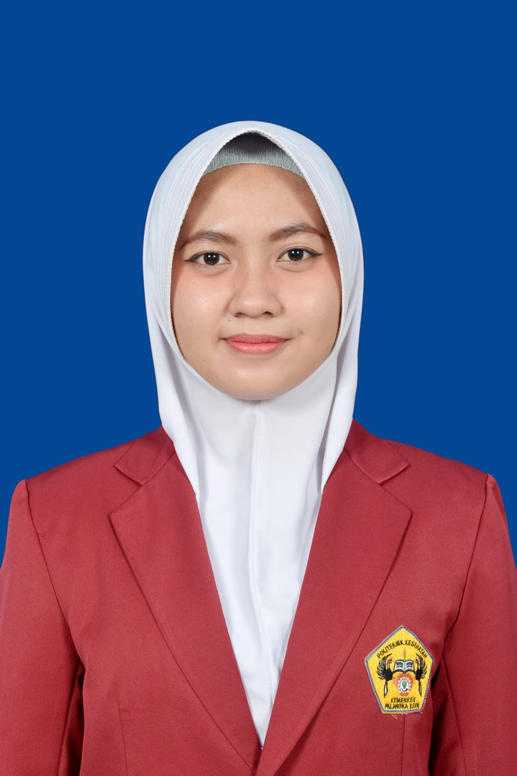

Nama : Arina Rida Umama

Tempat/ tanggal Lahir : Lamongan, 03 Oktober 2001

Alamat : Dns. Medali Ds. Daliwangun

Surel : arinarieda@gmail.com

No. Tlefon : 085787006067

Riwat Pendidikan:

1. SD Daliwangun Lulus Tahun 2015
2. SMP Negeri 3 Sugio Lulus Tahun 2017
3. SMA Negeri 1 Kedungpring Lulus Tahun 2019